Управление образования администрации города Бузулука
Оренбургской области

Муниципальное бюджетное учреждение
дополнительного образования города Бузулука
«Центр детского творчества «Радуга»

Принята на заседании  методического совета  от «___» августа 2019 г.  Протокол №____ | Утверждаю:  Директор МБУДО «ЦДТ «Радуга»  ______________ О.Ю. Гостева  «___» августа 2019 г.

Дополнительная общеобразовательная общеразвивающая программа
технической направленности
«Техническое творчество»

Возраст детей: 7 – 11 лет
Срок реализации: 1 год

Автор-составитель:
Самсонова Елена Алексеевна,
педагог дополнительного образования
высшей квалификационной категории

Бузулук, 2019
Содержание
 |  |  | Стр.
I. | КОМПЛЕКС ОСНОВНЫХ ХАРАКТЕРИСТИК ПРОГРАММЫ |  | 4
1. | ПОЯСНИТЕЛЬНАЯ ЗАПИСКА |  | 4
 | 1.1. | Направленность программы | 5
 | 1.2. | Уровень освоения программы | 5
 | 1.3. | Актуальность программы | 5
 | 1.4. | Новизна программы | 6
 | 1.5. | Отличительные особенности программы | 5
 | 1.6. | Адресат программы | 8
 | 1.7. | Объем и сроки освоения программы | 8
 | 1.8. | Формы организации образовательного процесса | 8
 | 1.9. | Режим занятий | 8
2. | ЦЕЛЬ И ЗАДАЧИ ПРОГРАММЫ |  | 8
3. | СОДЕРЖАНИЕ ПРОГРАММЫ |  | 10
 | 3.1. | Учебный план | 10
 | 3.3. | Содержание учебного плана | 12
4. | ПЛАНИРУЕМЫЕ РЕЗУЛЬТАТЫ |  | 18
II. | КОМПЛЕКС ОРГАНИЗАЦИОННО-ПЕДАГОГИЧЕСКИХ УСЛОВИЙ |  | 20
 | КАЛЕНДАРНЫЙ УЧЕБНЫЙ ГРАФИК |  | 22
3. | УСЛОВИЯ РЕАЛИЗАЦИИ ПРОГРАММЫ |  | 26
4. | ФОРМЫ АТТЕСТАЦИИ/КОНТРОЛЯ |  | 29
5. | ОЦЕНОЧНЫЕ МАТЕРИАЛЫ |  | 31
6. | МЕТОДИЧЕСКИЕ МАТЕРИАЛЫ |  | 33
7. | СПИСОК ЛИТЕРАТУРЫ |  | 40
8. | ПРИЛОЖЕНИЕ |  | 43
8.1 | Воспитание и социализация обучающихся  через реализацию дополнительной программы «Техническое творчество» |  | 48
8.2 | Психолого-педагогические особенности детей младшего школьного возраста |  | 51
8.3 | Психологические тесты |  | 53
8.4 | Знакомство в процессе работы с условными изображениями линий сгиба, осевой, контура |  | 56
8.5 | Изготовление моделей путём сгибания бумаги (схемы) |  | 62
8.6 | Аппликации из геометрических фигур (шаблоны) |  | 67
8.7 | Задание для входного контроля |  | 78

I Комплекс основных характеристик программы
1 Пояснительная записка

Программа «Техническое творчество» направлена на развитие интереса к техническому моделированию, обучение детей навыкам начального технического конструирования и моделирования, расширение кругозора и развитие творческих способностей обучающихся, воспитание эстетических качеств, на освоение учащимися навыков работы с различными материалами и инструментами. Освоение данной программы позволяет подросткам ознакомиться с моделированием и процессом изготовления несложных моделей. В процессе обучения дети приобретают важные навыки творческой, конструкторской и исследовательской работы; планирования и решения возникающих задач; получают навыки пошагового решения проблем, выработки и проверки гипотез, анализа получаемых результатов; учатся выполнять самостоятельно все этапы проектирования, начиная с рассмотрения проблемной ситуации и заканчивая выстраиванием последовательности действий, решающих проблему. Занятия по программе «Техническое творчество» позволят обучающимся ощутить, как взаимодействие разнообразных идей помогает исследовать окружающий мир.
Программа составлена на основе следующих нормативно-правовых документов:
– Конвенция о правах ребенка (одобрена Генеральной Ассамблеей ООН 20.11.1989) (вступила в силу для СССР 15.09.1990г.);
– Федеральный закон от 29.12.2012 г. № 273-ФЗ (ред. от 03.02.2014 г. № 11-ФЗ) «Об образовании в Российской Федерации»;
– Закон Оренбургской области от 6 сентября 2013 г. № 1698/506-V-ОЗ «Об образовании в Оренбургской области» (c изменениями на 29/10/2015);
– Указ Президента РФ от 01.06.2012 г. № 761 «О Национальной стратегии действий в интересах детей на 2012 – 2017 годы»;
– Распоряжение Правительства РФ от 15.05.2013г. № 792-р «Об утверждении государственной программы Российской Федерации «Развитие образования» на 2013 – 2020 годы»;
- Государственная программа «Развитие системы образования Оренбургской области» на 2014-2020гг. (Постановление правительства Оренбургской области от 28.06.2013г. № 553-п.п.);
– Приказ Минобрнауки России от 29.08.2013г. № 1008 «Об утверждении Порядка организации и осуществления образовательной деятельности по дополнительным общеобразовательным программам»;

- Постановление Главного государственного санитарного врача Российской Федерации от 4 июля 2014 г. № 41 «Об утверждении СанПиН 2.4.4.3172-14 "Санитарно-эпидемиологические требования к устройству, содержанию и организации режима работы образовательных организаций дополнительного образования детей"»;

- Концепция развития дополнительного образования детей (утв. распоряжением Правительства РФ от 04.09.2014 г. № 1726-р);
- Письмо Минобрнауки России от 18.11.2015г. № 09-3242 «Методические рекомендации по проектированию дополнительных общеразвивающих программ (включая разноуровневые программы)».
1.1 Направленность программы – техническая.
1.2 Уровень усвоения программы. Содержание программы построено по принципу диффреренциации уровней сложности. Данная программа имеет базовый уровень, который предполагает использование и реализацию таких форм реализации материала, которые допускают освоение специализированных знаний и языка; гарантированно обеспечивают трансляцию общей и целостной картины в рамках содержательно-тематического направления программы.
1.3 Актуальность создания данной дополнительной образовательной программы была вызвана насущной необходимостью государства в подготовке высококвалифицированных инженерных кадров, творчески активных, технически подготовленных специалистов, хорошо ориентированных в социуме, ремесле, креативных, конкурентоспособных.
Президент страны В.В. Путин обозначил её как одну из приоритетных задач российского образования.
Актуальность программы заключается в реализации возможностей дополнительного образования как особого образовательного пространства, способствующего развитию природного и творческого потенциала личности воспитанника на основе его склонностей и интересов, способностей и дарований.
Актуальность программы связана с необходимостью вовлечения в творческую кружковую деятельность мальчиков.
Дополнительная общеобразовательная общеразвивающая программа «техническое творчество» разработана с учетом Региональной программы развития воспитательной компоненты в общеобразовательных организациях Оренбургской области (Приложение № 1).
Введение Национально-регионального компонента в содержание учебного плана дополнительной общеобразовательной общеразвивающей программы «Техническое творчество» позволяет организовать занятия, с учетом изучения национальных традиций, особенностей истории, жизни и деятельности коренных народов Оренбуржья. Национально-региональный компонент в дополнительном образовании способствует формированию личности обучающегося как достойного представителя региона, умелого хранителя, пользователя и создателя социокультурных ценностей и традиций народов Оренбуржья.
Регионализация дополнительной общеобразовательной общеразвивающей программы «Техническое творчество» достигается через проведение и экскурсий в краеведческий музей города для ознакомления с творчеством народных умельцев Бузулука. (Тема 71. Экскурсия в краеведческий музей – первый год обучения) и расширении знаний о Российской космонавтике и вкладе земляков-космонавтов отца и сына Романенко в изучение космоса. (Тема 61. «Экскурсия в музей в зал космонавтики» - второй год обучения). А также посредством викторин, сообщений, бесед (Тема 59). Изготовление макетов и моделей технических объектов из пенопласта: космический корабль. Тема 7. Знакомство с технической деятельностью человека. Тема 43. Подготовка к региональной выставке-конкурсу декоративно-прикладного творчества «Мастера и подмастерья»)
1.4 Новизна предлагаемой программы заключается в развитии у детей исследовательского характера через введение в проектную деятельность пространственных представлений, физических закономерностей, познание свойств различных материалов, в овладении разнообразными способами практических действий, в появлении созидательного отношения к окружающему. А также:
- в выполнении социального заказа о начальном техническом образовании подростков;
- в обновлении содержания программы, которая не повторяет имеющиеся дополнительные общеобразовательные общеразвивающие программы и которая позволяет максимально разнообразить творческую деятельность обучающихся;
- в целенаправленном развитии у обучающихся творческого мышления и формировании у них универсальных учебных действий.
- в использовании инновационных форм учебных занятий;
- в удовлетворении потребностей детей в общении со своими сверстниками в процессе обучения и творческой деятельности.
1.5 Отличительные особенности программы. Данная программа является модифицированной и разработана после изучения существующих программ по начальному техническому творчеству: Вулих В.Х. «Техническое творчество», Петрикиной О.Н. «Начальное моделирование», Тубольцевой Е.Н. «Начальное техническое моделирование»
Отличительные особенности программы «Начальное техническое моделирование» от программ технического моделирования указанных авторов состоит:
- в содержании программы, которая позволяет вести обучение детей обоих полов;
- в содержании большего количества модулей, что позволяет каждому обучающемуся попробовать свои силы в техническом конструировании;
- в организации деятельности обучающихся, направленных на достижение личностных, метапредметных и предметных результатов освоения программы.
По форме организации содержания программа модульная. Она предполагает ступенчатое и постепенное совершенствование методов и форм педагогического воздействия.
Содержание программы позволяет вести обучение детей не только разного возраста, но и разных по уровню подготовки. Индивидуальное обучение детей позволяет развить творческие и технические способности каждого обучающегося, а обучение через коллективные творческие дела повышает эффективность учебно-воспитательного процесса за счёт усиленного развития его коммуникативной стороны, что позволяет обеспечить активную позицию каждому участнику процесса.
1.6 Педагогическая целесообразность. Данная программа педагогически целесообразна. В ней заложен большой воспитательный потенциал. Весь процесс обучения в объединении подчинён главной цели – формированию умений и навыков начального технического конструирования и моделирования.
Программа предусматривает расширение технического кругозора, развитие эмоционально-творческого и пространственного, технического мышления и мелкой моторики рук, формирование устойчивого интереса к технологии конструирования и моделирования. Программа способствует развитию у детей фантазии, культурной и зрительной памяти, внимательности, наблюдательности, настойчивости, точности и аккуратности.
Посредством программы дети приобретают знания в области черчения, конструирования, технического моделирования, знакомятся с технической терминологией, что ориентирует подростков в выборе будущей профессии.
Программа «Техническое творчество» предоставляет возможность подросткам планировать и проектировать, преобразовывая своё предположение в различных вариантах: мыслительных, графических и практических. Программа закладывает у детей стремление самим научиться строить модели и различных материалов, изучить основы машиностроения, участвовать в конкурсах.
Посредством коллективной работы программа позволяет воспитывать у обучающихся коллективизм, ответственность за свои действия, творческую инициативу и самостоятельность.
Подготовка к православным праздникам позволяет младшему школьнику почувствовать причастность к духовным традициям своего народа, делает эмоционально насыщенным процесс подготовки к праздникам, коллективная работа при подготовке сувениров подталкивает воспитанника на осознание своей социальной значимости, повышается самооценка обучающихся. Благодаря результатам участия в соревнованиях и конкурсах, заложенных в программе, дети имеют возможность самоутвердиться путём достижения новых знаний и умений, а также могут научиться достойно и адекватно воспринимать свои успехи и неудачи.
Программа разработана как для детей, проявляющих интерес и способности к конструированию, так и для обучающихся, которым сложно определиться в выборе увлечения.
Программа позволяет затронуть один из актуальнейших аспектов современности – экологический. Воспитательный момент его заключается в том, что вторичное использование ненужных вещей и материалов (пластиковые бутылки, картонные коробки, проволока, мешковина, ткань, пенопласт) позволяет дать им новую жизнь, превратив отработанные материалы необходимые вещи.
1.7 Адресат программы. Программа рассчитана на детей 7-11 лет. Образовательный процесс строится в соответствии с возрастными, психологическими возможностями и особенностями ребят младшего школьного возраста. (Приложение № 2). Для достижения наилучшего результата в обучении, оптимальное количество детей в группе первого, второго года обучения составляет 15 детей.
1.8 Объём и сроки освоения дополнительной образовательной программы. Данная программа рассчитана на 2 года обучения. Первый год обучения –72часа, второй год обучения – 72 часа.
1.9 Формы организации образовательного процесса.
Обучающимся предлагается как индивидуальная, так и групповая формы организации занятий, фронтальная и коллективное творчество.
Типовое занятие, как основная форма образовательного процесса, предполагает взаимопроникновение теоретических и практических элементов занятия, направленных на создание естественного творческого общения педагога и обучающегося.
Формы проведения занятий: викторина, игра, зачет, консультация, экскурсия, творческая мастерская, защита проекта. Программой предусмотрено проведение нетрадиционных форм учебных занятий:
- занятия-соревнования: конкурсы, турниры, викторины;
- занятия-фантазии: сказка, заочные путешествия, заочные экскурсии;
- занятия, основанные на методах общественной практики: устный журнал, презентация, праздник, аукцион.
В программе данного курса уделяется внимание экскурсиям в местный краеведческий музей, Центр детского творчества «Радуга».
Режим занятий – 1 раз в неделю по 2 часа. Продолжительность занятия – 45 минут. Всего за год – 72 часа.

2 Цель и задачи программы

Цель программы: создание условий для формирования и развития начальных технических умений конструирования и моделирования.
Достижение данной цели обеспечивается решением ряда задач.
Задачи программы: обучающие, развивающие, воспитательные.
Обучающие:
- научить самостоятельно решать технические задачи в процессе конструирования изделий (выбор материала, планирование предстоящих действий, самоконтроль, умение применять полученные знания);
- обучать правилам инженерной графики;
- формировать умение читать графические изображения, создавать мысленный образ в процессе конструирования изделий;
- обучать приёмам конструирования и моделирования.
Развивающие:
- развивать образное, техническое мышление и умение выразить свой замысел на бумаге;
- раскрывать и развивать потенциальные творческие возможности;
- развивать мотивацию личности к познанию и техническому творчеству;
- развивать коммуникативные качества личности.
- развивать личностное самообразование, активность, самостоятельность;
Воспитательные:
- воспитывать нравственные качества (взаимопомощь, добросовестность, доброжелательное отношение);
- формировать потребность к саморазвитию и самосовершенствованию в процессе работы и общения со сверстниками;
- формировать чувство гражданственности;
- воспитывать чувство патриотизма, любви к народным традициям;
- стимулировать проявление смекалки, находчивости, изобретательности и устойчивый интерес к поисковой творческой деятельности.

3 Содержание программы

3.1 Учебный план
№ п/п | Название раздела, темы | Количество |  |  | Формы аттестации/контроля
 |  | Всего часов | Теория | Практика
1 | Основы моделирования и констуирования.Введение в общеобразовательную программу | 2 | 1 | 1 | викторина
2 | Знакомство с условными обозначениями графических изображений | 6 | 1 | 5 | соревнование
3 | Элемементарные модели (техника оригами) | 4 | 1 | 3 | выставка, игра, соревнование
4 | Конструирование и моделирование макетов и моделей технических объектов и игрушек из плоских деталей | 20 | 1 | 19 | игра, техническая задача, выставка, инсценирование
5 | Конструирование и моделирование макетов и моделей технических объектов и игрушек и объёмных деталей | 14 | 1 | 13 | самоанализ, техническая задача, конкурс
6 | Работа с наборами готовых деталей | 4 | 1 | 3 | техническая задача
7 | Подготовка к выставкам и праздникам | 10 | 1 | 7 | выставка
8 | Экскурсии | 6 | 2 | 2 | фотоотчёт
Итого: |  | 72 | 8 | 64

3.3 Содержание учебного плана
I. Основы моделирования и конструирования
Введение в общеобразовательную программу
Теория: знакомство с детьми. Цели и задачи на учебный год. Понятия «конструирование» и «моделирование». Значение техники в жизни человека. Материалы и инструменты. Инструктаж по технике безопасности. Ведение накопительной папки портфолио. Входной контроль.
Практика: игра «Будем знакомы», изучение материалов папки-копилки «ПТБ; мероприятия по сплочению коллектива: заполнение анкеты «Расскажи о себе», игра на знакомство «Фанты». Ответы на вопросы теста «Какое у тебя воображение? (Приложение № 3) Изготовление изделий на тему «Моя любимая поделка» с целью выявления интересов обучающихся. Игры с поделками.
Материалы и инструменты.
Теория: некоторые элементарные сведения о производстве бумаги, картона, об их видах, свойствах и применении. Понятие о древесине, металле, пластмассе, пенопласте, проволоке, используемых в техническом моделировании. Инструменты и приспособления для ручного труда: канцелярский нож, ножницы, молоток, плоскогубцы, отвёртка, шило, игла, линейка, циркуль, угольник, кисти. Правила пользования инструментами. Организация рабочего места. Правила безопасности труда при использовании колющих и режущих инструментов, клея. Понятие о шаблоне и развёртке, силуэте. Правила работы по шаблонам и развёрткам. Осевая симметрия.
Практика: опыты по испытанию различных образцов бумаги на прочность и водонепроницаемость. Изготовление из бумаги силуэтов стрелы, зверей, насекомых, самолётов и ракет по шаблонам с применением знаний об осевой симметрии. Изготовление политехнического лото «Инструменты»
Знакомство с технической деятельностью человека.
Теория: техническое конструирование и моделирование как техническая деятельность. Общие элементарные сведения о технологическом процессе, рабочих операциях.
Практика: просмотр журналов с иллюстрациями технической деятельности человека. Изготовление декоративного панно из металлических, пластмассовых деталей, сопутствующих технической деятельности человека (гайки, ключи, цепи…) и пластилина. Профинформационная игра «Угадай профессию».
Знакомство с некоторыми условными обозначениями графических изображений.
Теория: условные обозначения на графических изображениях. Знакомство в процессе практической работы с условным обозначением линии видимого контура (сплошная толстая линия). Знакомство в процессе практической работы с условным изображением линии сгиба, осевой (центровой) линии и обозначением места для клея. (Приложение №4.)
Практика: изготовление моделей автомобилей из плотной бумаги по шаблонам и готовым развёрткам (разметка по шаблону) с линией сгиба и линией видимого контура.

Элементарные модели
Изготовление моделей путём сгибания бумаги
Теория: Техника оригами. Сгибание – одна из основных рабочих операций в процессе практической работы с бумагой. Разметка сгибанием. Определение места нахождения линии сгиба, центр геометрических фигур в изображениях на образце, на страницах книг и пособий. Правила сгибания и складывания. (Приложение № 5)
Практика: изготовление моделей наземного, воздушного и водного транспорта, стаканчика для воды, шапочки, и зверей путём сгибания бумаги. Игры и соревнования.
Конструирование и моделирование макетов и моделей технических объектов и игрушек из плоских деталей.
Теория: Понятие о контуре, силуэте технического объекта. Расширение и углубление знаний о геометрических фигурах: прямоугольники, треугольники, круг, половина круга.
Практика: сопоставление формы окружающих предметов, частей машин и других технических объектов с геометрическими фигурами. Изготовление «Геометрического конструктора» из картона для создания плоского изображения (силуэта) технических объектов (кораблика, грузовика, подъёмного крана, самолёта, светофора, весов). Изготовление игр «Сложи квадрат», «Сложи круг» из геометрических фигур. Аппликация из геометрических фигур (Приложение № 6) Соревнования: «Сложи квадрат», «Сложи корабль, подъёмный кран, грузовик, самолёт»
Теория: совершенствование способов и приёмов работы по шаблонам. Разметка и изготовление отдельных деталей по шаблонам и линейке. Деление квадрата, прямоугольника и круга на 2, 4 (и более) равные части путём сгибания и резания. Деление квадрата и прямоугольника по диагонали путём сгибания и резания. Соединение (сборка) плоских деталей между собой:
а) при помощи клея;
б) при помощи щелевидных соединений «в замок»;
в) при помощи «заклёпок» из мягкой тонкой проволоки.
Практика: изготовление контурных моделей со щелевидными соединениями (якоря, ракеты, парохода, самолёта) из картона по образцу, шаблону, рисунку, собственному замыслу. Изготовление из бумаги и тонкого картона моделей технических объектов: транспорт водный, воздушный, наземный при помощи клеевого соединения или с помощью проволоки. Изготовление силуэтных (контурных) летающих моделей самолётов и планеров, плавающих моделей. Изготовление силуэтных моделей на колёсах: легковых, гоночных, грузовых автомобилей. Окраска модели. Конструирование плоских пальчиковых игрушек и декораций (домика, дерева). Изготовление кукольной мебели. Изготовление по шаблонам плоских движущихся игрушек с подвижными частями (лисы, собаки, зайчат)
Конструирование и моделирование макетов и моделей технических объектов и игрушек из объёмных деталей.
Теория: конструирование моделей и макетов технических объектов и игрушек:
а) из готовых объёмных форм;
б) из объёмных форм с добавлением дополнительных деталей, необходимых для конкретного изделия;
в) из объёмных деталей, изготовленных на основе простейших развёрток.
Практика: изготовление упрощённых моделей технических объектов и игрушек. Окраска моделей. Игры и соревнования с моделями.
Выбор коллективного проекта и его обоснование «Яйца папье-маше)
Теория. Проект – деятельность обучающихся, которая учит размышлять, прогнозировать и планировать свои действия. Исследовательский, творческий, ролевой, игровой, информационный проекты. Поиск проблемы – осознание потребностей во всех сферах деятельности человека. Выбор коллективного проекта и его обоснование.
Практика. Выявление формы, размера, цвета, стиля изделия.
Исследовательский этап коллективного творческого проекта.
Выбор и анализ конструкции изделия, его воплощение в эскизе и чертеже. Выбор инструментов, материалов, приспособлений, необходимых для работы (исследовательский этап).
Технологический этап коллективного творческого проекта.
Теория. Технологический этап: выполнение технологических операций при соблюдении технологической и трудовой дисциплины, культуры труда.
Практика. Составление алгоритма предстоящей работы (технологической карты). Организация рабочего места. Экономические расчёты. Анализ проделанной работы и результата труда. Презентация проекта, выполненного коллективно.

Работа с наборами готовых деталей.
Теория: ознакомление с деталями набора. Название и назначение деталей, входящих в конструктор. Способы и приёмы соединения деталей. Сборка макетов и моделей по образцу. Сборка макетов и моделей по рисунку-схеме. Знакомство с основными принципами и технологией сборки макетов и моделей по рисунку-схеме. Знакомство с основными принципами и технологией сборки макетов и моделей по собственному замыслу. Знакомство с последовательностью и технологией сборки предложенной модели. Последовательность сборки макетов и моделей по собственному замыслу.
Практика: Выполнение соединений различных деталей конструктора. Выполнение сборки макетов и моделей конструктора по предложенному образцу. Выполнение сборки макетов и моделей конструктора по рисунку-схеме. Выполнение сборки макетов и моделей конструктора по собственному замыслу.

Подготовка к праздникам и выставкам научно-технического и декоративно-прикладного творчества (по выбору учащихся)
Конструирование открытки-фоторамки ко Дню пожилого человека.
Теория. Из истории открыток. Разновидности открыток по форме и назначению. Последовательность конструирования открытки-фоторамки. Назначение открытки-фоторамки. Понятие «пластилинография» (обратная аппликация). Технология выполнения изделия в технике пластилинографии. Материалы и канцелярские приспособления, используемые в этой технике. Правила техники безопасности. Декорирование открытки-фоторамки в технике пластилинографии.
Практика. Конструирование открытки-фоторамки. Рисование пластилином рамки открытки с соблюдением технологии: копирование рисунка чёрным маркером по пластиковой заготовке, «раскрашивание» пластилином по изнаночной стороне.
Конструирование открытки-раскладушки «Букет учителю»
Теория. День учителя, значение праздника. Последовательность изготовления открытки-раскладушки.
Практика. Конструирование открытки, внутренних деталей для крепления, вырезание цветов и декоративных элементов, сборка в единую композицию.
Конструирование настенного новогоднего календаря
Теория: конструирование календаря по собственному замыслу. Обсуждение алгоритма выполнения работы.
Практика: конструирование календаря из бумаги, оформление (аппликация) картинками, фотографиями, наклейками.
Конструирование открытки с окошком «С Новым годом!»
Теория. Последовательность конструирования открытки с окошком. Изображение зимнего пейзажа в технике пластилинографии на развороте открытки. Пейзаж как жанр изобразительного искусства, в котором основным предметом изображения является природа. Правила безопасности при работе с клеем и ножницами.
Практика. Конструирование открытки с окошком «С Новым годом». Пластилинография по платиковой основе. Копирование рисунка чёрным маркером по пластиковой заготовке в «окошке». «Раскрашивание» пластилином по изнаночной стороне.
Подготовка подарков к Рождеству.
Теория. Традиции дарить подарки на Рождество в России и во всём мире. Анализ последовательности изготовления ангела из фольги на основе конуса. Последовательность конструирования и вырезания снежинок.
Практика. Конструирование ангела из фольги и картона на основе конуса. Вырезание снежинок.
Конструирование военной техники к празднику воинов-интернационалистов.
Теория. 15 февраля – день памяти воинов-интернационалистов. Беседа о героях и участниках локальных войн. Краткие исторические сведения. Книга участников локальных войн г. Бузулука.
Практика. Конструирование танка из объёмных деталей.
Конструирование открытки с объёмной аппликацией ко Дню защитника отечества.
Теория: значение празднования Дня защитника отечества. Последовательность конструирования открытки с объёмной аппликацией.
Практика: конструирование открытки при помощи угольника и линейки (прямоугольник), вырезание деталей для объёмной аппликации из старых газет, из салфеток, лент, бумаги. Сборка композиции, приклеивание.
Изготовление пасхальных сувениров.
Теория: значение празднования Пасхи в России и мире. Ответы на вопросы викторины «Пасхальные загадки». Коллективный поиск формы и композиции изделия, выбор цветового решения (яйцо папье-маше) Распределение объема работы. Определение формы и назначения будущего изделия. Коллективный проект как средство достижения успеха в выставках декоративно-прикладного творчества. Алгоритм коллективного проекта: творческая экспедиция по сбору информации, распределение обязанностей, выполнение работы. Последовательность работы. Конструирование сувенира яйца и цыплёнка и картона. Решение творческой задачи: как сделать клюв цыплёнка? Как украсить яйцо? Правила техники безопасности.
Практика: посещение компьютерного зала библиотеки с целью ознакомления с историей и традициями празднования Пасхи. Декорирование яиц коллективно-поточным методом. Конструирование яйца и цыплёнка из плоских деталей картона. Выполнение работы по намеченному алгоритму.
Конструирование шкатулки-игольницы на день 8 марта.
Теория: конструирование коробки в виде куба по шаблону: Способы декорирования шкатулки-игольницы. Возможность подарить шкатулку бабушке, маме, сестре.
Практика: изготовление шкатулки с помощью развёртки, декорирование бумагой, кусочками тканей, бусинами, пуговицами…
Конструирование космической ракеты ко Дню космонавтики.
Теория: 12 апреля – день космонавтики. Школьный учитель из Калуги Константин Эдуардович Циолковский и его решение вопроса полётов за пределы атмосферы. Первая ракета, построенная по проекту Михаила Клавдиевича Тихонравова – 17 августа 1933г. Ракета, построенная под руководством Сергея Павловича Королёва – май 1934 г. Первый искусственный спутник Земли, полёт Лайки, старты к Луне, планетам. Первый полёт Ю. А. Гагарина. Юрий Викторович Романенко – дважды герой советского союза, наш земляк. Космические полёты Ю.В. Романенко. Посещение космонавтом Бузулукской земли. Зал космонавтики в краекедческом музее города, посвящённый земляку-космонавту.
Практика. Изготовление модели ракеты из плоских деталей с щелевым соединением.
Конструирование сувенира ко Дню Победы.
Теория: 9 мая – День Победы. Победа над фашизмом. Краткие сведения из истории Великой отечественной войны. Защитники Брестской крепости. Герои Великой Отечественной войны нашего города. Улица города, названные в честь героя Советского Союза Ивана Гниломёдова. Фронтовой путь танкиста Гниломёдова. Использование символов победы, отваги в конструировании сувенира в виде медали.
Практика: Конструирование сувенира в виде медали на диске.

Внеаудиторная деятельность.
Экскурсия в краеведческий музей (в зал космонавтики и зал декоративно-прикладного творчества)
Теория. Знакомство с творчеством мастеров декоративно-прикладного творчества г. Бузулука. Обсуждение увиденных выставочных изделий декоративно-прикладного творчества. Правила поведения в общественных местах.
Практика. Коллективное фото участников выставки своего объединения. Пополнение накопительной папки портфолио.
Экскурсии на выставки-конкурсы: ЦДТ «Радуга» «Улыбка»
Теория. Обсуждение увиденных выставочных изделий декоративно-прикладного и технического творчества. Правила поведения в общественных местах.
Практика. Фотографирование. Пополнение накопительной папки портфолио грамотами и фотографиями своих изделий, макетов; коллективными фотографиями участников выставки объединения.

4 Планируемые результаты
Программа обеспечивает достижение обучающимися личностных, метапредметных и предметных результатов.
Личностными результатами обучения по программе «Начальное техническое моделирование» является формирование следующих универсальных учебных действий:
- мотивация к творческому труду;
- способность видеть и наслаждаться красотой природы;
- проявление уважения к народным традициям и людям труда;
- развитие самостоятельности;
- начальные навыки адаптации в обществе;
- приобретение технических и творческих навыков и умений, осознание их важности в настоящем времени и будущей жизни;
- готовность и способность к образованию и самообразованию на протяжении всей жизни;
- чувство патриотизма, гордости за Родину, свой народ, историю России и православной культуры;
- личная ответственность за свои поступки на основе представлений о нравственных нормах;
- формирование установки на безопасный и здоровый образ жизни.
Метапредметными результатами обучения по программе является формирование следующих универсальных учебных действий.
Регулятивные УУД:
- самостоятельно формулировать цель занятия после предварительного обсуждения;
- уметь совместно с педагогом выявлять и формулировать техническую проблему;
- уметь анализировать задание, отделять известное от неизвестного;
- уметь планировать свои действия в соответствии с поставленной задачей;
- осуществлять пошаговый и итоговый контроль по результату, вносить необходимые конструктивные доработки;
- уметь выполнять пробные поисковые действия;
- выполнять задание по составленному плану;
- уметь определять степень успешности выполнения своей работы.
Познавательные УУД:
- владение навыками познавательной, учебно-исследовательской и проектной деятельности, навыками разрешения проблем;
- способность и готовность к самостоятельному поиску методов решения практических задач, применению различных методов познания для изучения различных сторон окружающей действительности;
- искать и отбирать необходимые для решения творческой задачи источники информации в энциклопедиях, журналах, справочниках, Интернете;
- добывать новые знания в процессе наблюдений, обсуждений, рассуждений, выполнения поисковых заданий;
- перерабатывать полученную информацию: сравнивать факты и явления;
- делать выводы на основе полученных знаний;
- преобразовывать информацию: представлять информацию в виде чертежа, текста, таблицы.
Коммуникативные УУД:
- умение работать в коллективе, умение вести диалог, умение договариваться;
- высказывать свою точку зрения и пытаться её обосновать, приводя аргументы;
- слушать других, пытаться понимать другую точку зрения, быть готовым изменить свою точку зрения;
- уметь сотрудничать, выполняя разные роли в группе, оказывать взаимопомощь в совместном решении проблемы.
Предметными результатами обучения по программе «Начальное техническое моделирование» является формирование знаний и умений. Обучающиеся будут знать:
- общие правила создания предметов рукотворного мира: соответствие изделия обстановке, функциональность, эстетическую выразительность;
- виды народных промыслов;
- сведения из истории народных промыслов;
- правила и порядок чтения чертежа схемы и наглядного изображения;
- основные приемы конструирования;
- особенности дизайна (оригинальность конструкторского строения, закономерность и некоторые средства художественной выразительности);
- особенности составления технологической схемы сборки модели;
- конструктивные особенности различных моделей;
- последовательность выполнения изделий в традиционных и новейших техниках, заложенных в программе;
- как организовать рабочее место;
- правила техники безопасности при работе с инструментами;
- правила работы с материалами (проволокой, фольгой, картоном, катушечными нитками)
- свойства материалов;
- как экономно расходовать материалы;
- правила личной гигиены до работы и после неё;
- состав цветового круга, сочетание цветов в изделии;
- о профессиях инженера, технолога, дизайнера;
- последовательность конструирования несложных технических объектов;
Обучающиеся будут уметь:
- руководствоваться в своей деятельности общими правилами создания предметов рукотворного мира;
- анализировать предлагаемую информацию, планировать предстоящую практическую работу, осуществлять корректировку хода практической работы, осуществлять самоконтроль практически выполняемых действий;
- работать с литературой, журналами, каталогами, в Интернете (изучать и обрабатывать информацию по теме проекта);
- читать графические изображения, создавать мысленный образ в процессе конструирования моделей;
- изображать свой замысел на плоскости (с помощью эскиза, рисунка, простейшего чертежа, схемы);
- разрабатывать конструкторско-технологическую документацию по теме проекта;
- выполнять символические действия моделирования и преобразования модели и работать с простейшей технической документацией: распознавать простейшие чертежи и эскизы;
- изготавливать плоскостные и объёмные изделия по простейшим чертежам, эскизам, схемам, рисункам;
- самостоятельно решать технические задачи в процессе конструирования моделей (выбор материала, планирование предстоящих действий, самоконтроль, умение применять полученные знания, приемы и опыт конструирования модели и других объектов и т.д.);
- готовить творческие работы к защите и представлять их на конкурсах;
- организовать своё рабочее место;
- осознанно подбирать доступные в обработке материалы изделий по декоративно-художественным конструктивным свойствам в соответствии с поставленной задачей;
- экономно расходовать используемые материалы;
- применять приёмы рациональной безопасной работы ручными инструментами;
- слаженно работать в паре и группе;
- применять знания о сочетаемости цветов;
- выполнять эскиз, переносить рисунок на основу различными способами;
- соблюдать правила безопасной работы с ручными инструментами и приспособлениями;
- изготовить декоративное панно, сувенир к празднику;
- с небольшой помощью педагога выполнять проектную работу;
- украшать интерьер предметами своего труда.

II Комплекс организационно-педагогических условий
Календарный учебный график

№ | Месяц | Число | Время проведения занятия | Форма занятия | Количес-  тво часов | Тема занятия | Место  проведения | Форма контроля
Основы моделирования и конструирования (26 часов)
1 | 9 | 4 |  | Занятие-путешествие | 2 | 1.1 Введение в общеобразовательную программу «Начальное техническое моделирование» | аудитория | Входящий контроль, викторина
Материалы и инструменты (8 часов). Изготовление подарков к праздникам (2 часа)
2 | 9 | 11 |  | Занятие-игра | 2 | Изготовление политехнического лото «Инструменты» | аудитория | игра
3 | 9 | 18 |  | Практическое занятие | 2 | Создание силуэтов технических объектов: грузовик, самосвал, автомобиль | аудитория | решение конструктивной задачи
4 | 9 | 25 |  | Занятие-аукцион | 2 | Изготовление подарка ко Дню пожилого человека | аудитория | аукцион изделий
Знакомство с технической деятельностью человека (2 часа). Изготовление подарков к праздникам (2 часа)
5 | 10 | 2 |  | Занятие-аукцион | 2 | Подготовка подарка ко Дню учителя | аудитория | аукцион изделий
6 | 10 | 9 |  | Занятие-путешествие | 2 | Знакомство с технической деятельностью человека | аудитория | опрос
Знакомство с некоторыми условными обозначениями графических изображений (14 часов)
7 | 10 | 16 |  | Занятие-соревнование | 2 | Знакомство с некоторыми условными обозначениями графических изображений: линии контура, сгиба, осевая. | аудитория | соревнование
8 | 10 | 23 |  | Практическое занятие | 2 | Сборка технических объектов на основе готовой развёртки: автомобиль «Газель» | аудитория | выставка
9 | 10 | 30 |  | Занятие-соревнование | 2 | Разметка по шаблону: автобус | аудитория | соревнование
2. Элементарные модели (10 часов)
10 | 11 | 6 |  | Мастер-класс | 2 | Изготовление моделей путём сгибания бумаги: кораблик, лодка | аудитория | рефлексия
11 | 11 | 13 |  | Мастер-класс | 2 | Изготовление моделей путём сгибания бумаги: дом, ветряная мельница | аудитория | выставка
- Конструирование и моделирование макетов и моделей технических объектов и игрушек
из плоских деталей – 34 часа. Подготовка к праздникам и выставкам – 18 часов,
внеаудиторная деятельность – 4 часа
12 | 11 | 20 |  | Занятие-игра | 2 | Создание силуэтов зверей из геометрических фигур | аудитория | игра
13 | 11 | 27 |  | Занятие-игра | 2 | Создание аппликации силуэтов технических объектов (легковой автомобиль, трактор) из геометрических фигур | аудитория | техническая задача
14 | 12 | 4 |  | Комбинированное занятие | 2 | Конструирование настенного новогоднего календаря | аудитория | выставка
15 | 12 | 11 |  | Комбинированное занятие | 2 | Конструирование ангела из фольги и картона | аудитория | выставка
16 | 12 | 18 |  | Экскурсия | 2 | Экскурсия на муниципальную выставку-конкурс «Улыбка» | выставоч  ный зал | фотоотчёт
17 | 12 | 25 |  | Практическое занятие | 2 | Изготовление контурных моделей при помощи клеевого соединения: котёнок | аудитория | техническая задача
18 | 01 | 15 |  | Практическое занятие | 2 | Изготовление контурных моделей со щелевидными соединениями: шар | аудитория | техническая задача
19 | 01 | 22 |  | Практическое занятие | 2 | Изготовление контурных моделей со щелевидными соединениями: фонарик | аудитория | техническая задача
20 | 01 | 29 |  | Практическое занятие | 2 | Изготовление контурных моделей при помощи проволочного соединения: будильник | аудитория | техническая задача
21 | 02 | 05 |  | Практическое занятие | 2 | Изготовление контурных моделей при помощи проволочного соединения: бельчонок | аудитория | техническая задача
22 | 02 | 12 |  | Занятие-сказка | 2 | Изготовление плоских движущихся игрушек: лиса, зайчата | аудитория | инсценирование
23 | 02 | 19 |  | Практическое занятие | 2 | Конструирование открытки с объёмной аппликацией ко Дню защитника отечества | аудитория | выставка
- Конструирование и моделирование макетов и моделей технических объектов и игрушек
из объёмных деталей – 12 часов. Подготовка к праздникам и выставкам – 2 часа.
24 | 02 | 26 |  | Занятие-конкурс | 2 | Конструирование шкатулки-игольницы на День 8 марта | аудитория | конкурс
25 | 03 | 4 |  | Практическое занятие | 2 | Конструирование макетов и моделей из готовых объёмных форм: жираф | аудитория | выставка
26 | 03 | 11 |  | Занятие-фантазия | 2 | Конструирование макетов и моделей из готовых объёмных форм с добавлением дополнительных деталей: попугай | аудитория | Устное сочинение сказочного сюжета
27 | 03 | 18 |  | Занятие-сказка | 2 | Конструирование макетов и моделей из готовых объёмных форм с добавлением дополнительных деталей: клоун | аудитория | инсценирова-ние сказки
28 | 03 | 25 |  | Фабрика | 2 | Коллективный творческий проект «Яйца папье-маше: маширование, грунтовка. | аудитория | рефлексия
29 | 04 | 1 |  | Фабрика | 2 | Коллективный творческий проект «Яйца папье-маше: окраска, лакировка. | аудитория | рефлексия
30 | 04 | 8 |  | Экскурсия | 2 | Экскурсия в краеведческий музей в зал космонавтики. | выставоч  ный зал | фотоотчёт
31 | 04 | 15 |  | Занятие-игра | 2 | Конструирование макетов и моделей на основе развёрток: автомобиль, гараж | аудитория | игра
32 | 04 | 22 |  | Занятие-игра | 2 | Конструирование макетов и моделей на основе развёрток: истребитель | аудитория | игра
Подготовка к выставкам – 6 часов, внеаудиторная деятельность – 2 часа
5. Работа с наборами готовых деталей (8 часов). Подготовка подарков к праздникам (2 часа), внеурочная деятельность (2 часа)
35 | 04 | 29 |  | Мастер-класс | 2 | Конструирование сувенира ко Дню Победы | аудитория | выставка
33 | 05 | 6 |  | Комбинированное занятие | 2 | Ознакомление с деталями набора и их соединениями. Сборка макетов и моделей по образцу | аудитория | беседа
34 | 05 | 13 |  | Занятие-конкурс | 2 | Сборка макетов и моделей по рисунку-схеме: космическая ракета | аудитория | конкурс
8. Внеаудиторная деятельность (4 часа)
36 | 05 | 20 |  | Экскурсия | 2 | Экскурсия в краеведческий музей в зал, посвящённый природе родного края | выставоч  ный зал | фотоотчёт
Итого: |  |  |  |  | 72

- Условия реализации программы
Дидактический материал:
– шаблоны и развёртки технических объектов;
– готовые выставочные работы;
– схемы («Азбука цвета», «Правильная осанка», «Гимнастика для глаз»;
– перфокарты;
– эскизы моделей, рисунки, фотографии;
– набор карточек по темам;
– папки-копилки: «ПТБ», «Рисунки», «Копилка идей».
– журналы «Автомобилист»
– игры: «Сложи квадрат», рамки Монтессори, кубики Никитина.
Сырьё и оборудование:
В качестве сырья для конструирования подходят пластиковые бутылочки из-под молочных продуктов, картонные коробки;
– картон, гофрокартон, пенопласт, цветная бумага, ватман, копировальная бумага, калька, проволока;
– клей ПВА;
– ножницы, плоскогубцы, молоток, шило, пинцет, стриппер для зачистки провода;
– линейки, угольники, карандаши, фломастеры, маркеры, краски.
Техническое оснащение занятий.
Компьютерные и информационно-коммуникативные средства: мультимедийные образовательные ресурсы.
Технические средства обучения: аудиторская доска и магниты для закрепления плакатов, схем, иллюстраций, компьютер, проектор.
Оборудование класса: столы и стулья для учащихся, стол для педагога, стеллажи застеклённые для выставки готовых изделий и выставки книг, дидактических пособий; уголок воспитанника с правилами техники безопасности; доска.
Кадровое обеспечение
Программа реализуется педагогом дополнительного образования, прошедшим курсовую подготовку и переподготовку по направленности программы.

- Формы аттестации и контроля
На занятиях используются разные виды контроля развития обучающихся: входной, текущий, промежуточный и итоговый.

Виды контроля
Время проведения | Цель проведения | Формы контроля
Входной контроль
В начале учебного года | Определение уровня развития детей, их творческих особенностей | Викторина
Текущий контроль
В течение всего учебного года | Определение степени усвоения обучающими учебного материала. Определение степени готовности детей к восприятию нового учебного материала. Повышение ответственности и заинтересованности воспитанников в обучении. Выявление детей, отстающих и опережающих обучение. Подбор наиболее эффективных методов и средств обучения. | Опрос, выставка, аукцион, коллективная творческая работа, контрольное занятие, решение технической задачи, инсценирование сказки, конкурс, тестирование
Промежуточный контроль
В конце полугодия. | Определение степени усвоения обучающимися учебного материала | Тестирование, практическая работа
Итоговый контроль
В конце учебного года или курса обучения | Определение изменения уровня развития детей, их творческих способностей. Определение результатов обучения. Ориентирование обучающихся на дальнейшее (в том числе самостоятельное) обучение. Получение сведений для совершенствования образовательной программы и методов обучения. | Коллективные и персональные выставки, защита проекта
Основными формами подведения итогов реализации данной программы являются выставки и конкурсы технического и декоративно-прикладного творчества, защита творческих проектов.
По итогам обучения по программе проводится выставка, на которой обучаемый делает представление своей работы.
5 Оценочные материалы
Для оценки результативности реализации дополнительной общеобразовательной общеразвивающей программы «Конструируем вместе» разработан диагностический инструментарий. Входной контроль осуществляется в форме психологического тестирования, викторины и практических заданий. Текущий контроль осуществляется в конце первого полугодия обучения по программе в форме тестирования, устного опроса или аукциона изделий. Итоговый контроль проводится в форме защиты проекта или персональной выставки творческих работ учащихся.
Входной контроль
Задание для входного контроля №1
- При помощи линейки и угольника начертите квадрат и треугольник.
- От руки нарисуйте круг и эллипс.
- Нарисуйте при помощи всех этих и других фигур сказочное или выдуманное животное.
Задание для входного контроля №2
Раскрась фигуры так, чтобы круг находился на треугольнике, прямоугольник оказался под овалом, а квадрат накрыл угол треугольника. (Приложение №7)
Задание для входного контроля №3
Дорисуй каждую фигуру так, чтобы получились предметы или живые существа
Критерии оценивания
Высокий уровень: фигуры ровные, начерчены точно. Животное изображено в соответствии и заданием, применены все фигуры, сделаны дополнительные пририсовки (хохолки, перья, ресницы…). Задание выполнено верно
Средний уровень: фигуры ровные, начерчены с небольшими погрешностями. Животное изображено в соответствии с заданием, применены все фигуры. Задание выполнено с 1-2 ошибками.
Низкий уровень: фигуры неровные, начерчены с погрешностями. Животное изображено в соответствии и заданием, применены не все фигуры. Задание выполнено с большим количеством ошибок.
Викторина
Назовите как можно больше инструментов и принадлежностей, необходимых для конструирования.
При работе необходимо соблюдать технику…(безопасности).
В ней хранятся инструменты для конструирования…(Шкатулка для инструментов.
Помогает размечать и измерять (Линейка)
Умеет намазывать клей (Кисточка)
На какую сторону бумаги наносят клей? (На изнаночную)
Что такое «природный материал»?
Способность материалов сопротивляться внешним воздействиям…(Прочность).
Какой материал пластилин: природный, или созданный человеком?
Изделия декоративного творчества создают в доме…(Уют).
Эти волокна подразделяют на искусственные и синтетические…(Химические).
Выберите правильный ответ: нитки необходимо укорачивать при помощи а) ножниц, б) обрыванием руками, в) откусыванием зубами.

Загадки об оборудовании и инструментах
Смотрите, мы раскрыли пасть.
В неё бумагу можно класть.
Бумага в нашей пасти
Разделится на части (Ножницы)

Маленького роста я
Тонкая и острая.
Носом путь себе ищу,
За собою хвост тащу (Иголка)

Мой дружок – циркач лихой
Чертит круг одной ногой (Циркуль)

Я люблю прямоту и сама прямая,
Сделать ровную черту всем я помогаю (Линейка)

В уголок листа упрямо
Он прижался носом прямо.
Почему он так упрям?
Потому, что угол прям! (Угольник)

С ногами, а не ходит,
Со спинкой, а не лежит (Стул)

В лесу родился, в лесу вырос,
В дом пришел –
Всех вокруг себя собрал (Стол)

Закончите стихотворение хором:

Чтобы мастером мне стать,
Надо ПТБ …(узнать)
Перед работой свет…(включите),
К нему спиною не…(не сидите)
Не кланяйтесь игле 100 раз,
Иначе повредите…(глаз)
Зубами ниточку не…(не рвите),
А в руки ножницы …(берите).
Не тычьте их подруге в бок.
Подайте кольцами…(вперёд).
Будьте внимательны в работе.
В ней радость творчества …(найдёте).

Клей в красивой упаковке
Ты ко рту не… (не подноси)!
И рукой, в клее испачкав,
Ты глаза свои не… (не три)!
После тщательной работы
Руки вымыть не …(забудь).
Ты в ответе за здоровье.
Аккуратным …(будь).

Текущий контроль
Опрос:
Расскажите о технике безопасности при работе с ножницами.
Что вы знаете из истории появления ножниц?
Что изучает материаловедение?
Что называют волокном?
На какие два класса делятся текстильные волокна?
Какой вид льна выращивают для получения волокон?
Какие части хлопчатника собирают для изготовления ткани?
Тестирование:
- Из чего делают бумагу?
а) из железа;
б) из древесины.
2. Бумага – это:
а) инструмент;
б) материал
3. Какие свойства бумаги ты знаешь?
а) хорошо рвётся;
б) легко гладится;
в) легко мнётся;
г) режется;
д) хорошо впитывает воду;
е) влажная бумага становится прочной.
4. Какие виды бумаги ты знаешь?
а) наждачная;
б) писчая;
в) шероховатая;
г) обёрточная;
д) толстая;
е) газетная.
5. Жатая бумага, окрашенная с двух сторон:
а) ксероксная;
б) крепированная.
6. Для чего нужен шаблон?
а) чтобы получить одну деталь;
б) чтобы получить много одинаковых деталей.
6. Чтобы вырезать симметричную фигуру ты:
а) разворачиваешь лист;
б) не разворачиваешь лист
- Художественный приём, заключающийся в наклеивании различных материалов на основу:
а) коллаж;
б) аппликация.
8. Художественно оформленная внутренняя часть помещения:
а) интерьер;
б) ремонт.
Аукцион изделий
Педагог делит обучающихся на две команды – «плюсов» и «минусов» (критики и сторонники). Дети выставляют изделия, изготовленные в течение изученного раздела.
Объявление первого лота и начало аукциона. Команды по очереди представляют свои работы на аукцион, где, в зависимости от количества положительных или отрицательных замечаний работа «продаётся» одной из команд.
Объявление об окончании первого лота и подведение итогов.
Объявление второго лота. Команды меняются точкой зрения: «критики становятся «сторонниками».
Объявление об окончании второго лота и подведение итогов педагогом.
Итоговый контроль
Контрольный лист проекта
Этапы выполнения проекта | Что оценивается | Степень самостоятельности (высокая, средняя, низкая) | Баллы  (1-5)
Исследовательский | Выбор и обоснование проекта. Анализ конструкции изделия. Планирование технологического процесса
Технологический | Организация труда. Выполнение технологических операций. Соблюдение правил техники безопасности.
Заключительный | Готовое изделие. Документация по проекту. Защита проекта.

6 Методические материалы
Основной формой обучения в объединении является занятие.
Помимо традиционных, программой предусмотрено проведение и нетрадиционных форм учебных занятий:
– занятия-соревнования: конкурсы, турниры, викторины;
– занятия-фантазии: сказка, приключения, заочные путешествия; заочные экскурсии;
– занятия, основанные на методах общественной практики: устный журнал, презентация, праздник, аукцион;
В программе данного курса уделяется внимание экскурсиям в местный краеведческий музей, Центр детского творчества «Радуга». В проведении занятий используются форма индивидуальной работы и коллективного творчества. Коллективная работа способствует не только разностороннему коммуникативному развитию обучающихся, но и формированию нравственных качеств детей. Некоторые задания требуют объединения детей в пары и группы.
Использование индивидуальной и коллективной работы в обучении и воспитании детей позволяет раскрыть и развить творческие способности подростков и применить их в коллективной и индивидуальной деятельности, снизить тревожность и закомплексованность детей, приобрести взаимопонимание со сверстниками в процессе совместной деятельности и вне кружковых занятий, приобрести опыт эмоционально-ценностных отношений. Индивидуальное обучение позволяет развить творческие способности каждого учащегося, а обучение через коллективные творческие дела повышает эффективность учебно-воспитательного процесса за счет усиленного развития его коммуникативной стороны, что позволяет обеспечить активную позицию каждому участнику процесса.
Работа в группах благотворно влияет на развитие мышления и имеет мощное воздействие, что позволяет воспитывать подрастающее поколение в духе изобретательства.
Образовательный процесс осуществляется при помощи различных методов обучения:
– словесный (рассказ, беседа, лекция);
– наглядный (показ образцов, демонстрация, очные и заочные экскурсии, использование иллюстраций, раздаточного материала);
– проблемный (проблемное объяснение нового материала, анализ этапов изготовления изделия);
– эвристический (проблема формулируется детьми, затем предлагаются способы решения);
– методы мотивации и стимулирования, обучающего контроля, взаимоконтроля и самоконтроля;
– практический (работа над чертежом, эскизом, созданием модели, составление плана работы, составление технологической карты);
– исследовательский (самостоятельный поиск эскизов, чертежей, информации по проблеме, работа с текстом книг и журналов);
В процессе реализации программы используется проектный метод обучения, который предполагает устную разработку и создание творческого проекта (без письменного оформления). В основе метода лежит развитие познавательных интересов обучающихся, умения самостоятельно конструировать свои знания, проявлять компетенцию в вопросах, связанных с темой проекта.
Теоретическая часть даётся в форме бесед, лекций, рассказов с просмотром иллюстративного материала с использованием сетевых ресурсов и подкрепляется практическим освоением темы.
Практическая часть включает в себя отработку навыков работы с материалами и инструментами (практическая работа репродуктивного и творческого характера), навыки изготовления предметов быта, аксессуаров, декоративных изделий.
Применяются занятия по методике «мастер-класс», при которых педагог демонстрирует изготовление изделия с подробным комментарием, затем дети повторяют этапы изготовления поделки.
Педагогические технологии, используемые в программе: личностно-ориентированные, игровые, коллективной творческой деятельности, здоровьесберегающие, проектного обучения, информационные. Использование личностно-ориентированных технологий позволяет учитывать индивидуальные особенности, возможности и способности обучающихся. Благодаря личностно-ориетированным технологиям педагог пробуждает интерес к прикладному творчеству, раскрывает возможности каждого ребёнка, организует совместную познавательную и творческую деятельность детей. Методическую основу этой технологии в обучении подростков, посещающих кружковые занятия, составляют дифференциация и индивидуализация обучения. Программа предусматривает выполнение заданий творческого и нестандартного характера, дифференцированные задания. Формы работы, применяемые в осуществлении дифференцированного и индивидуального подхода:
– решение творческой задачи;
– участие в конкурсах технического и декоративно-прикладного творчества;
– проектная деятельность;
– ведение портфолио.
Обучающиеся под руководством педагога разрабатывают материал своего портфолио, где фиксируется информация об участии воспитанника в различных конкурсах, словесная и фото-информация творческих работ. Эта современная форма оценивания позволяет составить полную картину о достижениях детей, способствует повышению активности и самостоятельности подростков, росту мотивации.
Для работы с одарёнными детьми применяютя виды деятельности: проблемно-развивающее обучение, работа в малых группах, игровые технологии (ролевые игры, путешествия, лото), информационно-коммуникативные технологии.
Игровые технологии способствуют воспитанию познавательных интересов и активизации деятельности детей на занятиях. Программа предусматривает применение операционных и ролевых игр, различные формы игровых занятий: заочные путешествия, конкурсы, соревнования, использует игры на определённом этапе занятия: при объяснении нового, закреплении или повторении изученного материала.
Технологии коллективной творческой деятельности способствует развитию творческого мышления обучающихся и формированию личностных качеств, которые развиваются лишь в деятельности, например: умение работать в коллективе, брать ответственность за выбор, решение.
Технология проектного обучения – альтернативная технология в обучении детей прикладному искусству, при которой педагог не даёт готовые знания. Проектное обучение является непрямым, он стимулирует творческий поиск детей, побуждает фиксировать поэтапное выполнение работы, помогает отобрать и обосновать рациональные идеи.
На каждом этапе проектной деятельности используются определённые методы обучения.
На исследовательском этапе программой предусмотрены методы:
– мозговой атаки (создание групп «генераторов идей» и «экспертов»);
– информационной поддержки (использование книг, журналов, газет, сайтов интернета);
– дизайн-анализа (выявление формы, размера, стиля, цвета);
– фокальных объектов (выбор из предложенных признаков, подходящих к изделию).
На технологическом этапе обучения проекту уделяется внимание методам:
– упражнений (отработка действий и приёмов при выполнении отдельных операций, исправление допущенных ошибок);
– информационной поддержки (демонстрация отдельных технологических операций).
Соблюдение здоровьесберегающих технологий позволяют детям избежать физического и нервного переутомления. Это соблюдение правил безопасной работы во время занятий, проведение психологических тренингов, физкультминуток и разминок, подвижных игр на переменах. Программой запланировано использование в образовательной деятельности здоровьесберегающих технологий личностно-ориентированного обучения, рекомендованные на федеральном уровне:
– дифференцированного подхода;
– игрового обучения;
– метода проектов;
– дифференциации обучения.
Применение на уроках игровых пауз, зрительной гимнастики, эмоциональных разгрузок, физкультминуток, разминок для пальцев рук повышает двигательную активность, стимулирует деятельность нервной и мышечной систем, снимает общее утомление учащихся. В составе физкультминуток (ФМ) используется ФМ для глаз, ФМ для улучшения мозгового кровообращения, ФМ для снятия утомления с плечевого пояса и рук, используя плакаты «Зарядка для глаз», презентации, аудиозаписи. В качестве разминок для пальцев рук используются фокусы с нитками и шнурками. Для предупреждения переутомления и сохранения здоровья программой предусмотрены следующие мероприятия:
– соблюдение теплового режима;
– проветривание помещения во время перерывов;
– приведение мастерской в соответствие с требованиями САНПиНа.
Использование ИКТ в образовательном процессе: мультимедийные компоненты используются для подготовки и проведения кружковых занятий, мастер-классов.

Список литературы для педагога

- Акимова, Л.А. Проектирование программ дополнительного образования детей /Л.А. Акимова. – М.: Детство, 2006. – 100 с.
- Азбука народных промыслов. 1-4 классы: дополнительный материал к урокам изобразительного искусства и технологии / авт.-сост. И.А. Хапилина. – Волгоград: Учитель, 2011. – 199 с.
- Березина В.А. Дополнительное образование детей России / В.А. Березина. – М.: Мир, 2002. – 120 с.
- Букина С.Н. Квиллинг: шаг вперёд / С.Н. Букина, М.К. Букин. – Ростов н/Д: Феникс, 2011. – 94 с.
- Гирндт С. Д. Разноцветные поделки /С.Д. Гирндт. – М.: Мир книги, 2005. – 60с.
- Занятия в группе продлённого дня. 1-4 классы. Проблемно-ценностное общение, познавательно-игровая деятельность / авт.-сост. Н.В. Лободина [и др.]. – Волгоград: Учитель: И.П.Гринин, 2014 – 214 с.
- Григорьев Д.В. Внеурочная деятельность школьников. Методический конструктор: пособие для учителя /Д. В. Григорьев. – М.: Просвещение, 2011. – 223с. – (Стандарты второго поколения).
- Григорьев Д.В. Программы внеурочной деятельности. Художественное творчество. Социальное творчество: пособие для учителей общеобразовательных Учреждений / Д. В. Григорьев. – М.: Просвещение, 2011. – 80 с. (Работаем по новым стандартам).
- Зверева В.И. Образовательные программы школы: структура, содержание, технология, разработки. / Зверева В.И. – М.: Образовательный центр «Педагогический поиск», 2000. – 153с.
- Ильина Т.В. Мониторинг образовательных результатов в учреждениях дополнительного образования детей (научно-методический аспект) / Т.В. Ильина. – Ярославль., 2000. – 150 с.
- Исследовательская и проектная деятельность младших школьников: рекомендации, проекты / авт.-сост. В.Ф.Феоктистова. – Волгоград: Учитель, 2011. – 142 с.
- Конышева Н.М. Конструирование как средство развития младших школьников на уроках ручного труда / Н.М. Конышева. – М.: Московский психолого-социальный институт: Флинта, 2000. – 156 с.
- Конышева Н.М. Методика трудового обучения младших школьников: Основы дизайнерского образования: уч. пос. для студ. сред. пед. учеб. заведений / Н.М. Конышева. – М.: Академия, 1999. – 158 с.
- Конышева Н.М. Наш рукотворный мир: учебник для учащихся 3 класса четырехлетней начальной школы. – 3-е изд. – Ассоциация ХХI век, 2002. – 128 с.
- Конышева Н.М. Секреты мастеров / Н.М. Конышева. – М.: Линка-Пресс, 1997. – 110 с.
- Конышева Н.М. Художественно-конструкторская деятельность. Часть 1. Умелые руки. – М.: Вентана-Граф, 1999. – 160 с.
- Конышева Н.М. Чудесная мастерская: Учебник для учащихся 2 класса начальной школы. – 4-е изд. / Н.М. Конышева. – Издательство «Ассоциация ХХI век». –200 с.
- Крутецкий В.А. Психология / В.А. Крутецкий. – М, 2004. – 116 с.
- Куревина О. А., Лутцева Е. А. Технология. – М.: Баласс, 2011. – 216 с.
- Кузнецов В.П. Работа с бумагой и картоном на уроках труда / В.П. Кузнецов. – М.: Просвещение, 2003. – 80 с.
- Копотева Г.Л. Дидактика уверенности в себе: проектируем урок, реализующий требования ФГОС. Основное общее образование / Г.Л. Копотева, И.М. Лонгвинова. – Волгоград: Учитель, 2014. – 143 с.
- Лебедева О.Е. Дополнительное образование детей: учебное пособие для студентов высших учебных заведений / О.Е. Лебедева.– М, 2000. – 220 с.
- Лиштван З.В. Конструирование / З.В. Лиштван. – М.: Просвещение, 2002. 22. Майорова И.Г. Трудовое обучение в средней школе / И.Г. Майорова. – М.: Просвещение, 2003. – 120 с.
- Маклаков А.Г. Общая психология. – Питер, 2010. – 240 с.
- Мандриченко И.К. посиделки на Покров» / И.К. Мандриченко. – Музыкальный руководитель, 2010 №10, - 34 с.
- Митителло К. Аппликация. Техника и искусство/ К.Н. Митителло. – М, 2004 г. – 160 с.
- Доронова Т.К. От изобразительной деятельности к художественному творчеству/ Т.К. Доронова.– Обруч №3 2011г. – 5 с.
- Пидкасистый П.И. Педагогика педагогического общения/ П.И. Пидкасистый – М, 1995. – 216 с.
- Проектирование и анализ учебного занятия в системе дополнительного образования детей / авт.-сост. Л.Б. Малыхина. - Волгоград: Учитель, 2015. – 171 с.
- Проснякова Т.Н. Уроки Творчества/ Т.Н. Проснякова. – Самара, 2000. – 130с.
- Студия декоративно-прикладного творчества: программы, организация работы, рекомендации / авт-сост. Л.В.Горнова. – Волгоград: Учитель, 2008. – 250 с.
- Скребцова Т.О. Соленое тесто. Панно, фоторамки, миниатюры/ Т.О. Скребцова – Ростов на Дону, 2006 г.
- Шаталов А.А., Афанасьев В.В. Мониторинг и диагностика качества образования / А.А. Шаталов –М.: НИИ школьных технологий, 2008. – 118 с.
- Шемшурина А.И. Азбука вечных истин/ А.И. Шемшурина – М,: «Фонд «Добро», 2000. – 200 с.
- Якиманская И.С. Личностно-ориентированное обучение в современной школе. Директор школы/ И.С. Якиманская Спец. Выпуск. – 1999. – №2. – 100 с.
- Ярошенко Н.А. Всё для дома своими руками/ Н.А. Ярошенко - Москва, Сидней, 2000. – 260 с.

Список литературы для обучающихся

2. Алёхин А.Д. О языке изобразительного искусства / А.Д. Алёхин – М. : Прогресс, 1990. – 158 с.
3. Войдинова Н.М. Мягкая игрушка / Н.М. Войдинова – М.: Издательство ЭКСМО – ПРЕСС СКД, 2010. – 80 с.
4. Вышивка. Универсальное руководство для начинающих и профессионалов / перевод с итал. Г. Гавы. – Харьков: Книжный Клуб «Клуб Семейного Досуга»; Белгород, 2008. – 128 с.
5. Галанова Т.В. Игрушки из помпонов / Т.В. Галанова – М.: АСТ- ПРЕСС СКД, 2010. – 80 с.
6. Зайцева А.А. Шелковые ленты: Вышитые украшения для вас и вашего дома / А.А. Зайцева – М.:ЭКСМО, 2008. – 136 с.
7. Лещенко Т.А. Техники ручного ковроделия / Т.А. Лещенко – Ростов-на-Дону.: Феникс, 2006. – 160 с.
8. Останина С.П. Лоскутное шитьё / С.П. Останина – М.: РИПОЛ классик, 2005. – 384 с.
9. Герней П.А. Вышивка петлей, или техника нетканого гобелена / П. А. Герней – М.: Издательство «Ниола – Пресс», 2008. – 184 с.
11. Харди С.Р. Коврики своими руками /С.Р. Харди – М.: Мир книги, 2005. – 160 с.

Интернет-ресурсы
Педагогическая библиотека:
http://nsportal.ru/
http://pedgazeta.ru/
http://pedsovet.org/
http://www.pedlib.ru/
http://www.nachalka.com/
Приёмы организации учебной деятельности http://preobragenka.ucoz.ru/
Презентации для детей разного возраста
http://www.viki.rdf.ru/
Сборник психологических тестов, книг, методик, тренинговых упражнений
http://www.psy-files.ru/
«Учительская газета»
http://www.ug.ru/
Российский образовательный портал
http://www.school.edu.ru/
Сказки, статьи http://www.toys-house.ru/skazki.php
Подходы к обучению http://www.metodika.ru/
Внеклассные мероприятия к праздникам http://schoollessons.narod.ru/
Духовно-нравственное воспитание и образование
http://www.moral-educ.narod.ru/
Журнал «Начальная школа»
http://www.openworld.ru/school/
Газета «Начальная школа» http://nsc.1september.ru/
Сетевое объединение методистов. Раздел «Начальная школа»:
http://center.fio.ru/method/
Детский портал http://www.solnyshko.ee/
Правила безопасной работы с ножницами в картинках http://2.bp.blogspot.com/
Задания для входного контроля: https://chudo-udo.info/matematika
Оригами https://www.google.com

Приложение №1.

Воспитание и социализация обучающихся
через реализацию дополнительной общеобразовательной общеразвивающей программы
«Начальное техническое моделирование»
Направление воспитательной деятельности | Содержание деятельности (ценностно-смысловые ориентации) | Название мероприятия,  темы занятия, выполняемых действий | Форма проведения | Социальное партнерство | Планируемый результат
1. Гражданско-патриотическое | формирование ценностных представлений о любви к России, народам Российской Федерации, к Оренбуржью и малой родине | Тема 23. «Конструирование открытки ко Дню защитника Отечества»: конструирование открытки  Тема 35.  «Конструирование сувенира ко Дню победы»:  изготовление сувенира- медали | Занятие  Занятие  Занятие | СОШ города Бузулука, ЦДТ «Радуга»  СОШ города Бузулука, ЦДТ «Радуга» | Сформированные ценностные представления о любви к России, народам Российской Федерации, к Оренбуржью и малой родине
2. Нравственное и духовное воспитание | формирование у обучающихся представлений о духовных ценностях народов России, об истории развития и взаимодействия национальных культур | Тема 28-29. «Коллективный творческий проект: яйца папье-маше»: изготовление и декорирование яиц папье-маше  Тема 28. «Подготовка подарков к Рождеству: снежинка из бумаги»: конструирование снежинок | Конкурс-выставка «Пасхальный перезвон»  Презентация | СОШ города Бузулука, ЦДТ «Радуга», УО | Сформированное представление о духовных ценностях народов России, об истории развития и взаимодействия национальных культур
3. Воспитание положительного отношения к труду и творчеству | формирование у обучающихся представлений об уважении к человеку труда, о ценности труда и творчества для личности | Тема 1. Введение в общеобразовательную программу «Техническое творчество»: викторина о технике и технических инструментах  Тема 2. «Изготовление политехнического лото «Инструменты»: конструирование учебного лото  Тема 6. «Знакомство с технической деятельностью человека»: беседа о технических достижениях человека, викторина | Занятие, викторина  Игра  Беседа, викторина | СОШ города Бузулука,  ЦДТ «Радуга»  СОШ города Бузулука, ЦДТ «Радуга»  СОШ города Бузулука, ЦДТ «Радуга» | сформированные представления об уважении к человеку труда, о ценности труда и творчества для личности
4. Интеллек-туальное воспитание | формирование у обучающихся представлений о возможностях интеллектуальной деятельности и в ходе проведения конкурсов и выставок | Тема 8. «Сборка технических объектов на основе развёртки»: сборка технических объектов-развёрток.  Тема 10-11. «Изготовление моделей путём сгибания бумаги»: изготовление моделей технических моделей в технике оригами  Тема 26. «Конструирование настенного новогоднего календаря» | Занятие  Выставка-конкурс «Мастера и подмастерья  Выставка-конкурс «Улыбка» | СОШ города Бузулука, Оренбуржья, ЦДТ «Радуга».  СОШ города Бузулука, ЦДТ «Радуга», УО | сформированные представления о возможностях интеллектуальной деятельности
5. Здоровьесберегающее воспитание | формирование культуры здорового образа жизни, ценностных представлений о физическом здоровье | Правила безопасности при работе с колющими и режущими инструментами.  «Зарядка для глаз»,  «Пальчиковые игры»  «Фокусы с нитками»  «Танцуйте сидя» | Презентация  Физкультминутки и динамичес-кие паузы на занятиях, полуподвижные игры | СОШ города Бузулука, ЦДТ «Радуга» | сформированная культуры здорового образа жизни, ценностных представлений о физическом здоровье
6. Социокультурное и медиакультурное воспитание | формирование представлений о «толерантности», «миролюбии» «гражданском согласии», «экстремизме», «терроризме», «фанатизме». | «Об опасности терроризма, экстремизма» | Беседа по плану УО | УО | сформированные представления о «толерантности», «миролюбии» «гражданском согласии», «экстремизме», «терроризме», «фанатизме».
7. Культуротворческое и эстетическое воспитание | приобщение к достижениям общечеловеческой и национальной культуры | Тема 36. «Экскурсия в краеведческий музей»: | Презентация | Краеведческий музей, ЦДТ «Радуга» | сформированы представления о общечеловеческой и национальной культурах
8. Воспитание семейных ценностей | формирование ценностных представлений об институте семьи, о семейных ценностях, традициях, культуре семейной жизни | Тема 21-22. «Изготовление плоских движущихся игрушек »: конструирование пальчиковых игрушек, театральных декораций  Тема 4. «Подготовка подарка ко Дню пожилого человека»: конструирование открытки  Тема 24. «Конструирование шкатулки-игольницы на День 8 марта»: конструирование шкатулки-игольницы  Тема 28. «Выбор творческого проекта и его обоснование»  «О профилактике вредных привычек»,  «О вреде курения, алкоголизма, наркомании»,  «О ценности жизни» | Театральная постановка  Решение творческой задачи  Конкурс  Беседа по плану УО | СОШ города Бузулука, ЦДТ «Радуга»  СОШ города Бузулука, ЦДТ «Радуга»  СОШ города Бузулука, ЦДТ «Радуга»  УО | сформированые ценностные представления об институте семьи, о семейных ценностях, традициях, культуре семейной жизни
9. Формирование коммуникативной культуры | формирование межличностной, межкультурной коммуникации; ответственного отношения к слову как к поступку | Тема 1. «Введение в общеобразовательную программу «Техническое творчество»: игры на знакомство и сплочение коллектива.  Тема28-29. «Выбор коллективного проекта и его обоснование»: коллективное обсуждение выбора проекта | Игры на знакомство «Фанты», «Будем знакомы»  Занятие | СОШ города Бузулука, ЦДТ «Радуга»  СОШ города Бузулука, ЦДТ «Радуга» | сформированные межличностные, межкультурные коммуникации; ответственного отношения к слову как к поступку
10. Экологичес-кое воспитание | формирование ценностного отношения к природе, к окружающей среде, бережного отношения к процессу освоения природных ресурсов региона, страны, планеты | Тема 36. «Экскурсия в краеведческий музей»: беседа о природе родного края, о растениях и животных Бузулукского заповедника  «Правила поведения на дорогах, у водоемов»;  «Берегите лес» | Экскурсия  Беседа по плану УО  Беседа по плану УО | Краевед-ческий музей  УО | сформированные ценностные отношения к природе, к окружающей среде региона

Приложение №2

Психолого-педагогические особенности детей младшего
школьного возраста
Новые цели образования предполагают формирование творческой личности, способной к самостоятельному определению способов своей деятельности. Качество образовательного процесса во многом определяется тем, в какой степени обучающийся является субъектом познания, проявляя в процессе обучения активность и познавательную самостоятельность.
Наиболее эффективным для формирования и развития творческой активности детей является конструирование, которое дает возможность реального изобретения и моделирования, с раскрытием творческого потенциала. Но для того чтобы обучение стало результативным необходимо создавать условия для младших школьников с учетом их возрастных и психологических особенностей. Для более глубокого понимания проблемы, дадим определения основному понятию.
Условия – правила, установленные для той или иной области жизни, деятельности; обстановка для какой-нибудь деятельности, обстановка, в которой происходит что-нибудь.
Проанализировав определение понятия, целесообразно, сформулировать следующие психолого-педагогические условия, способствующие развитию конструкторских умений:
1. Учет возрастных и индивидуальных особенностей детей младшего школьного возраста.
2. Учет психологических закономерностей процесса усвоения знаний.
3. Реализация системно-деятельностного подхода к формированию конструкторских умений.
4. Подбор заданий на доконструирование и переконструирование изделий.
5. Использование разных видов учебного конструирования.
Раскроем их более подробно.
Младший школьный возраст характеризуется остротой и непосредственностью восприятия, своего рода созерцательной любознательностью, которую педагог и родители должны поддерживать и создать все условия для повышения интереса к обучению.
Наиболее характерная черта восприятия учащихся младших классов – это слабая дифференцированность, где совершают неточности и ошибки в различиях при восприятии похожих объектов. Следующей особенностью восприятия учащихся в начале младшего школьного возраста является плотная связь его с действиями школьника, его с практической деятельностью. Воспринять предмет для ребёнка – значит что-то делать с ним, как-либо изменить его, произвести действия: взять, потрогать его, т.е. преобладание практической деятельности, восприятие на сенсорном уровне.
Младший школьник обладает несколькими формами представлений с видами ощущений и восприятий. Большинство представлений связано со зрительным и слуховым восприятием, что является немаловажным фактором для творческой деятельности − продуктивной формы деятельности обучающихся начальной школы.
Отличительная особенность детей младшего школьного возраста – ярко выраженная эмоциональность восприятия. При развитии творческой активности следует большое внимание уделять формированию эмоционально положительной среды в группе. Поскольку «эмоция предшествует мышлению», в результате чего ребенку будет легче решать поставленные вопросы при изготовлении конструкции какого либо изделия.
Как отмечает Н.М. Конышева при обучении конструированию младших школьников целесообразнее основываться на природном интересе и любопытстве детей, и делать упор на формирование навыков общения и внутренней мотивации». Например, индивидуальные задания, задания с учетом интересов детей, опора на практику и пространственные представления, которые сформированы в этом возрасте.
Для педагога, обучающего детей младшего школьного возраста, важны индивидуальные характеристики со стороны динамических особенностей психической деятельности каждого обучающегося (темп, быстрота, ритм, интенсивность) особенно в творческом объединении, имеющем в основном практико-ориентированную направленность, поскольку большая часть времени отводится на работу руками. Младший школьник выражает свои эмоции через форму, композицию и цвет. Если обучающийся не может самостоятельно решить поставленные задачи, то педагог предлагает ему подготовленные заготовки, шаблоны, трафареты, инструменты, т. е. создает все необходимые условия для сохранения положительного эмоционального фона у обучающихся. Так как любая эмоция мотивирует, вызывает и направляет мыслительную и психическую деятельность и поведение, что является важным для развития творческой активности и конструкторских умений таких, как:
- умение узнать и выделить объект (видеть существенное);
- умение собрать объект из готовых частей (синтезировать) или построить с помощью чертёжных инструментов;
- умение расчленять, выделить составные части (анализировать);
- умение видоизменить или преобразовать объект по заданным параметрам;
- умение из преобразованного или видоизменённого объекта, или его отдельных частей собрать новый.
Для обучающихся младших классов присущи общие представления. Этот фактор является немаловажным для полного развития обучающихся и формирования подхода к выполнению той или иной работы, связанной с моделированием и конструированием объекта из целых и составных деталей. Конструкторская деятельность, в которую включен ребенок, предполагает наличие достаточно широкого кругозора. Ведущей деятельностью младшего школьника является учение, где происходят новообразования возрастного развития, такие как произвольность, внутренний план действий и конечно рефлексия.
У детей этого возраста преобладает наглядно-образное мышление. Память развивается на воспроизведении представлений. Психологические исследования показывают, что в период младшего школьного возраста именно мышление в большей степени влияет на развитие всех психических процессов. Выделяются такие виды мышления, как предметно-действенное мышление – мышление, связанное с практическими, непосредственными действиями с предметом; наглядно-образное мышление – мышление, которое опирается на восприятие или представление (характерно для детей раннего возраста). Наглядно-образное мышление даёт возможность решать задачи в непосредственно данном, наглядном поле, имея образ, не учитывая внутренних характеристик и взаимодействий объекта. Дальнейший путь развития мышления заключается в переходе к словесно-логическому мышлению – это мышление понятиями, лишёнными непосредственной наглядности, присущей восприятию и представлению. Это новое содержание мышления в младшем школьном возрасте задаётся содержанием ведущей деятельности учебной. Развитию мышления в младшем школьном возрасте принадлежит особая роль. С началом обучения мышление выдвигается в центр психического развития ребенка и становится определяющим в системе других психических функций, которые под его влиянием интеллектуализируются, приобретают осознанный и произвольный характер. Обучение в творческом объединении позволяет младшему школьнику научиться регулировать, управлять своим мышлением. Такие способности формируются при выполнении обязательных заданий, регулярно ставящихся конструкторских задач. Во многом формированию такому произвольному, управляемому мышлению способствуют задания, побуждающие детей к размышлению.
Важной особенностью младшего школьного возраста является фантазия – это их мифотворчество. Дети рассматривают «смысловые метки» в предметном и пространственном мире, который осваивают. Поэтому они в этом возрасте без особого труда могут воплощать в жизнь увиденный объект, составляя его из предложенных деталей, подбирая формы, необходимые для создания образов, проводят ассоциационную параллель с предметами по описанию, которые имеют определенные пространственные виды: форму, цвет, размер.
Всё это говорит о том, что младший школьник имеет психологическую базу для обучения и самостоятельной продуктивной деятельности на уроках технологии. Педагогу необходимо учитывать возрастные особенности детей в процессе обучения.
Конструирование – это «стены» для готового фундамента навыков при работе с бумагой, тканью, природным материалом, металлическими и пластмассовыми деталями из набора «Конструктор». Это направление необходимо поэтапно включать в тематику кружковых занятий и, конечно, развивать творческий подход к выполнению работы, а также предлагать всевозможные самостоятельные варианты для выполнения заданий, вызывающих интерес у младшего школьника и позволяющие мотивировать его к творческой конструктивной деятельности. В процессе конструирования основное развивающее воздействие в практической деятельности определяется тем, насколько она подчиняется первоначальному замыслу. Главная, наиболее значимая работа при этом, совершается с применением системно-деятельностного подхода в процессе обучения. Разумеется, для ребенка, познающего мир, важными являются не только теоретические, но и практические действия, направленные на воплощение умозрительных конструктивных идей: овладение инструментами, приемами обработки материалов и пр. Они позволяют накапливать сенсорный опыт, формируют координацию и точность движений, учат строить осознанную систему действий. Однако нельзя сводить сложный процесс конструирования лишь к обогащению практических действий с предметами. Сенсорные процессы и практические действия, постепенно усложняясь, должны более тесно взаимодействовать с процессами мышления, которые в дальнейшем станут опорой для выполнения заданий с дополнительными моментами в работе, таких как доконструирование и переконструирование изделия.
Стихийно, само по себе, такое взаимодействие у детей, как правило, не возникает; для этого необходимо создание специальной обучающей среды. Поэтому в старшем дошкольном и младшем школьном возрасте следует включать сформированный у детей сенсорный опыт. В построение более сложных познавательных процессов необходимо включать в практическую деятельность разновидовое конструирование.
Исходя из этого, нельзя признать отвечающими научным требованиям такие методики преподавания, которые разъединяют практическую и умственную деятельность обучающихся. Подобное разделение имеет место во всех тех случаях, когда ребенок механически работает от начала до конца по инструкции, шаг за шагом выполняя разработанные кем-то действия. Такая организация работы фактически исключает деятельность обучающегося и ограничивает для него возможность мышления, познания и развития – т.е. то главное, ради чего и существует обучение. Целесообразно предлагать обучающимся задания таким образом, чтобы они самостоятельно искали пути их выполнения, а допускаемые при этом ошибки будут способствовать поиску и стимулированию их познания.
Думается, что именно с таких позиций мы должны подходить к определению конструирования: этот процесс включает активное мышление обучающегося, направленное на решение интеллектуально-педагогической задачи. «Мышление – это всегда искание и открытие существенно нового... Следовательно, тот факт, что дети усваивают уже известные человечеству знания и делают это с помощью взрослых, не исключает, а наоборот, предполагает необходимость у детей подлинного, самостоятельного мышления. Иначе усвоение знаний будет чисто формальным, поверхностным, бездумным, механическим».
Заметим еще раз, что если задание не вызывает у ребенка никаких затруднений, то при его выполнении не требуется мыслительного сопровождения. Здесь решающую роль играют прочно закрепленные в его памяти соответствующие навыки и элементарные технологические операции.
Мы считаем, что конструкторские способности младших школьников педагогу предстоит целенаправленно развивать, а не просто использовать в работе. Чтобы предметно-практическая деятельность могла получить название конструирование, т.е. имела бы образовательный и развивающий смысл, практические задания для обучающихся должны содержать в себе условия и задачи, требующие определенного интеллектуального и эмоционального напряжения. Хочется отметить, что планирование практических действий, направленных на получение вещественного результата – изделия – для обучающегося может иметь определенный смысл: оно учит «охватывать» данную часть процесса конструирования целиком, анализировать взаимосвязь действий и их результатов, находить наиболее рациональную последовательность. С учетом вышесказанного, прием планирования обучающимися своих действий можно и нужно использовать в организации работы при конструировании в творческом объединении. Неоправданное использование этого приема может нанести существенный вред, превращая творческий процесс решения конструктивной задачи в цепочку механических практических действий.
Таким образом, рассматривая далее конструирование в цикле занятий, мы будем постоянно ориентироваться на то, в какой мере каждый из его видов обеспечивает целеполагание в планируемой деятельности обучающихся. Построение системы целей и педагогических задач, определение показателей и уровней достижения определенных результатов позволяют обучающемуся свободно ориентироваться в учебном материале и достигать желаемых результатов. В то же время это позволит педагогу объективно оценить достигнутые результаты и указать обучающемуся оптимальные пути достижения целей.
В результате анализа научной, методической и психолого-диагностической литературы, мы выяснили, что конструирование – это главным образом деятельность ума, а не рук; это разработка, сотворение; это творческая работа, а не исполнительская деятельность.
Изучив и проанализировав литературу, мы выяснили, что ребенок обучается с раннего возраста и разными способами: путем ассоциации объектов с предметами в игре, в продуктивной деятельности – конструировании. Важнейшей задачей является обучение в систематической, познавательной деятельности, что является актуальным для системно-деятельностного подхода в дополнительном образовании. Чтобы процесс обучения был продуктивным и результативным, необходимо делать упор на формирование умений и навыков и внутренней мотивации, вызывающей интерес к творческой деятельности у обучающихся.
В младшем школьном возрасте развиты несколько форм пространственных представлений, что является благоприятным фактором к выполнению той или иной работы, так как обучающийся мыслит наглядно-образно и может воплотить в жизнь и фантазию, и фактический объект. Все это говорит о том, что младший школьник без затруднений осваивает технологические моменты в конструировании при благоприятных условиях для его деятельности и познавательной самостоятельности.
Чтобы практическая деятельность могла получить название конструирования, то есть имела бы развивающий смысл, практические задания для обучающихся должны содержать в себе задачи, требующие мышления.
Также отметим, что наиболее существенным признаком конструкторской деятельности является целеполагание − четкое осознание конечной цели работы. Для педагога правильное понимание того, что можно считать целеполаганием, является важным профессиональным качеством, поскольку умение подвести детей к осознанию цели предстоящей работы определяет характер их познавательной деятельности.
Мы выяснили, что конструирование делится на следующие виды: по образцу, по модели и по заданным условиям. При обучении в творческом объединении необходимо использовать все виды конструирования, для того, чтобы осуществлялось всестороннее развитие конструкторских умений, для перехода от более простого вида (конструирование по образцу) к более сложному (конструирование по заданным условиям). В связи с этим занятия в творческом объединении требуют четкой организации и тщательной подготовки к ним. Хотелось отметить, что целями современного образования являются компетенции для обучающихся в умении самостоятельно овладевать знаниями и способами самостоятельной деятельности.
В связи с этим, главным звеном в освоении конструкторских технологий является обучение способу деятельности, в которой будет присутствовать четкая постановка целей занятия, определение показателей и уровня результатов, что позволит обучающимся достигать желаемых результатов в продуктивной деятельности при формировании конструкторских умений, с созданием психолого-педагогических условий для их эффективного развития.
Литература:
- Конышева Н.М. Конструирование как средство развития младших школьников на уроках ручного труда / Н.М. Конышева. – М.: Московский психолого-социальный институт: Флинта, 2000. – 240 с.
- Конышева Н.М. Методика трудового обучения младших школьников: Основы дизайнерского образования: уч. пос. для студ. сред. пед. учеб. заведений / Н.М. Конышева. – М.: Академия, 1999. – 260 с.
- Конышева Н.М. Наш рукотворный мир: учебник для учащихся 3 класса четырехлетней начальной школы. – 3-е изд. – Ассоциация ХХI век, 2002. – 120 с.
- Конышева Н.М. Секреты мастеров / Н.М. Конышева. – М.: Линка-Пресс, 1997. – 180 с.
- Конышева Н.М. Художественно-конструкторская деятельность. Часть 1. Умелые руки. – М.: Вентана-Граф, 1999. – 160 с.
- Конышева Н.М. Чудесная мастерская: Учебник для учащихся 2 класса начальной школы. – 4-е изд. / Н.М. Конышева. – Издательство «Ассоциация ХХ1 век». – 120 с.
- Крутецкий В.А. Психология / В.А. Крутецкий. – М, 2004. – 230 с
- Куревина О. А., Лутцева Е. А. Технология. – М.: Баласс, 2011. –
140 с
- Кузнецов В.П. Работа с бумагой и картоном на уроках труда / В.П. Кузнецов. – М.: Просвещение, 2003. – 210 с.
- Лиштван З.В. Конструирование / З.В. Лиштван. – М.: Просвещение, 2002. 22. Майорова И.Г. Трудовое обучение в средней школе / И.Г. Майорова. – М.: Просвещение, 2003. – 180 с.
- Маклаков А.Г. Общая психология. – Питер, 2010. – 210 с.
- Малышева Н.А. Технология. – М.: Дрофа, 2011. – 140 с.
- Ожегов С.И., Шведова Н.Ю. Толковый словарь русского языка / Российская академия наук. Институт русского языка им. В.В. Виноградова. – 4-е изд., дополненное. – М.: А ТЕМП, 2007. – 420 с.
- Педагогический энциклопедический словарь / гл. ред. Б.М. Бим-Бад. – М.: Большая Российская энциклопедия, 2008. 27. Перевертень Г.И. Самоделки из бумаги / Г.И. Перевертень. – М.: Просвещение, 2003. – 480 с.
- Подласый И.П. Основы педагогического мастерства. Педагогика / И.П. Подласый. – М, 2002. – 310 с.
- Программы общеобразовательных учреждений. Начальные классы (1-4) в двух частях. Часть П. – М.: Просвещение, 2011. – 210 с.
- Программы общеобразовательных учреждений. Начальные классы (1-4). – М.: Центр общего развития, 2014. – 110 с.
- Рагозина Т.М., Гринева А.А. Технология. – М.: Академкнига, 2011. – 120 с.
- Роговцева Н.И., Богданова Н.В., Добромыслова Н.В.: Технология. 2 класс: учебник для общеобразовательных учреждений с приложением на электронном носителе. М.: Просвещение, 2012. – 210 с.
- Роговцева Н.И., Богданова Н.В., Шипилова Н.В.: Технология. Рабочая тетрадь. 2 класс: М.: Просвещение, 2011. – 60 с.
- Роговцева Н.И., Богданова Н. В., Фрейтаг И.П. Технология 1 класс учебник. – М.: Просвещение, 2012. – 110 с.
- Савенков А.И. Одаренный ребенок в массовой школе. – М., 2001. – 90 с.
- Стахурский А.Е. Техническое моделирование / А.Е. Стахурский. – М., 2002. – 140 с.
- Субботина Л.Ю. Игры, развивающие мышление. – Ярославль, 2001. – 120 с.
- Трегубенко Б.Н. Трудовое обучение: 1-4 классы. – М.: Владос, 2001. – 110 с.
- Узорова О.В., Нефедова Е.А. Технология. – М.: Астрель, 2011.
– 210 с.

Приложение № 3
Тесты
Какое у тебя воображение?
Так как наше объединение носит общее название «творческое», то свое воображение каждому из вас необходимо развивать.
№ п/п | Вопросы | Да | Нет
 | Интересна ли тебе живопись? | 2 | 1
 | Часто ли скучаешь? | 1 | 2
 | Рассказывая случаи из своей жизни, не украшаешь ли их выдумкой? | 1 | 0
 | Проявляешь ли инициативу? | 2 | 1
 | Пишешь ли размашисто? | 1 | 0
 | Что для тебя важнее: вкус или мода? | 2 | 1
 | Рисуешь ли во время урока фигуры? | 0 | 1
 | Слушая музыку, видишь ли образы? | 1 | 0
 | Любишь ли писать длинные письма? | 2 | 0
 | Сняться ли тебе цветные сны? | 1 | 0
 | Рисуешь ли в воображении незнакомые места, в которые хочешь поехать? | 1 | 0
 | Часто ли плачешь во время просмотра фильма? | 1 | 0
Теперь подсчитайте очки:
14-16 - буйное воображение, его надо где-то применять.
9-13 - средне воображение, его следует развивать.
5-8 - ты реалист, но фантазия и тебе не повредит.
Контакт.
Куда вы обращены – к людям или к себе? С кем бы вы предпочли общаться – с самим собой или другими? Если хотите определить свой психологический тип по отношению к окружающим, то оцените приведённые высказывания в баллах от 0 до 4, затем подсчитайте сумму.
- Я легко сближаюсь с людьми.
- У меня много знакомых, с которыми я охотно встречаюсь.
- Я разговорчивый человек.
- Я непринужденно чувствую себя с незнакомыми людьми.
- Мне стало бы неприятно, если бы надолго исчезла возможность общения.
- Когда мне надо что-то узнать, я предпочитаю спросить, а не копаться в книгах.
- Мне удается оживить скучную компанию.
- Я говорю быстро.
- Когда я надолго оторван от людей, мне очень хочется поговорить с кем-нибудь.
1-12 баллов. Интроверт. Обращенный в себя, он с трудом вступает в контакт, в компании способен нагнать на всех тоску. Такой человек ориентирован в основном на собственные чувства, сдержан, застенчив, общению предпочитает книгу. В решениях серьезен, эмоциям не доверяет, любит порядок. Пессимистичен, и поэтому вряд ли из него получится хороший педагог или организатор. По темпераменту обычно флегматик или меланхолик.
13-24 балла. Амбраверт. Для него характерны спокойные, ровные отношения с людьми, ответственность за свои поступки. Именно такими качествами обладают, как правило, лучшие руководители, педагоги – словом, все, чья работа требует умения общаться с людьми.
25-36 баллов. Экстраверт. Словоохотливый, общительный оптимист, любит каверзные вопросы, острые шутки. Общение с кем бы то ни было для него не проблема, и тут он прекрасный импровизатор. Все у него получается легко и непринужденно. Но не менее легко относится и к собственным обязательствам, и поэтому хозяином своего слова его можно назвать лишь с иронией. Не сдержан, потому что не считает нужным контролировать эмоции и чувства. Такой человек обычно холерик или сангвиник. Некоторые представители этого типа нам хорошо знакомы: Ноздрев, Хлестаков – вот его литературные собратья.
Тест на диагностику творческого потенциала (креативности)
Вопросы диагностируют границы любознательности респондента, уверенность в себе, постоянство, зрительную и слуховую память, стремление к независимости, способность абстрагироваться и сосредотачиваться. Эти показатели, по мнению автора методики, и есть составляющая творческого потенциала.
Инструкция
Выберите один из вариантов ответов.
Вопросы теста
1.Считаете ли вы, что окружающий вас мир может быть улучшен?
а) да;
б) нет;
в) да, но только кое в чем.
2. Думаете ли вы, что сами сможете участвовать в значительных изменениях окружающего мира?
а) да, в большинстве случаев;
б) нет;
в) да, в некоторых случаях.
3. Считаете ли вы, что некоторые из ваших идей принесут значительный прогресс в той сфере деятельности, которую вы выберете?
а) да;
б) откуда у меня могут быть такие идеи?
в) может быть, и не значительный прогресс, но кое-какой успех возможен.
4. Считаете ли вы, что в будущем будете играть столь важную роль, что сможете что-то принципиально изменить?
а) да, наверняка;
б) очень маловероятно;
в) может быть.
5. Когда вы решаете что-то сделать, уверены ли в том, что дело получится?
а) конечно;
б) часто охватывают сомнения, смогу ли сделать;
в) чаще не уверен, чем уверен.
6. Возникает ли у вас желание заняться каким-то неизвестным для вас делом, таким делом, в котором в данный момент вы некомпетентны, его абсолютно не знаете?
а) да, всякое неизвестное меня привлекает;
б) нет;
в) все зависит от самого дела и обстоятельств.
7. Вам приходится заниматься незнакомым делом. Испытываете ли вы желание добиться в нем совершенства?
а) да;
б) что получится, то и хорошо;
в) если это не очень трудно, то да.
8. Если дело, которое вы не знаете, вам нравится, хотите ли вы знать о нем все?
а) да;
б) нет, надо учиться основному;
в) нет, я только удовлетворю свое любопытство.
9. Когда вы терпите неудачу, то:
а) какое-то время упорствуете, даже вопреки здравому смыслу;
б) сразу махнете рукой на эту затею, как только поймете ее нереальность;
в) продолжаете делать свое дело, пока здравый смысл не покажет непреодолимость препятствий.
10. Профессию надо выбирать исходя из:
а) своих возможностей и перспектив для себя;
б) стабильности, значимости, нужности профессии, потребности в ней;
в) престижа и преимуществ, которые она обеспечит.
11. Путешествуя, могли бы вы легко ориентироваться на маршруте, по которому уже прошли?
а) да;
б) нет;
в) если место понравилось и запомнилось, то да.
12. Можете ли вы вспомнить сразу же после беседы все, что на ней говорилось?
а) да;
б) нет;
в) вспомню все, что мне интересно.
13. Когда вы слышите слово на незнакомом вам языке, можете ли вы повторить его по слогам без ошибок, даже не зная его значения?
а) да;
б) нет;
в) повторю, но не совсем правильно.
14. В свободное время вы предпочитаете:
а) оставаться наедине, поразмыслить;
б) находиться в компании;
в) мне безразлично, буду ли я один или в компании.
15. Вы занимаетесь каким-то делом. Вы решаете прекратить его только когда:
а) дело закончено и кажется вам отлично выполненным;
б) вы более-менее довольны сделанным;
в) дело кажется сделанным, хотя его еще можно делать лучше. Но зачем?
16. Когда вы один, вы:
а) любите мечтать о каких-то вещах, может быть и абстрактных;
б) любой ценой пытаетесь найти себе конкретное занятие;
в) иногда любите помечтать, но о вещах, которые связаны с вашими делами.
17. Когда какая-то идея захватывает вас, то вы станете думать о ней:
а) независимо от того, где и с кем вы находитесь;
б) только наедине;
в) только там, где есть тишина.
18. Когда вы отстаиваете какую-то идею, вы:
а) можете отказаться от нее, если аргументы оппонентов покажутся вам убедительными;
б) останетесь при своем мнении, какие бы аргументы ни выдвигались;
в) измените свое мнение, если сопротивление окажется слишком сильным.
Обработка результатов теста.
Баллы начисляются по следующей схеме:
Ответ «а» - 3 балла, «б» - 1, «в» - 2 балла.

Интерпретация результатов теста.
48 и более баллов – в вас заложен значительный творческий потенциал, который предоставляет вам богатый выбор творческих возможностей. Если вы на деле сможете применить ваши способности, то вам доступны разнообразные формы творчества.
18 – 47 баллов – у вас есть качества, которые позволяют вам творить, но есть и барьеры вашего творчества. Самый опасный – страх, особенно у людей, ориентированных на обязательный успех. Боязнь неудачи сковывает воображение – основу творчества. Страх может быть и социальный, страх общественного суждения. Любая новая идея проходит через этап неожиданности, удивления, непризнания, осуждения окружающими. Боязнь осуждения за новое, непривычное для других поведение, взгляды, чувства сковывает творческую активность, уничтожает творческую личность.

Приложение № 4
Знакомство в процессе работы с условными изображениями линий сгиба, осевой, видимого контура

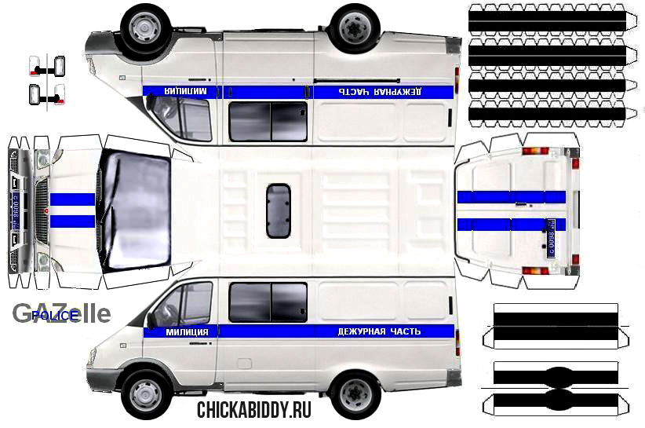

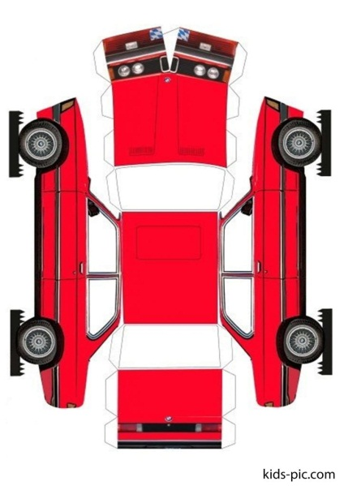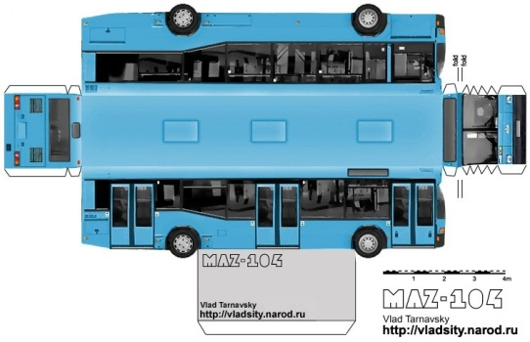

Приложение № 5

Изготовление моделей путём сгибания бумаги

Кораблик в технике оригами. Схема.
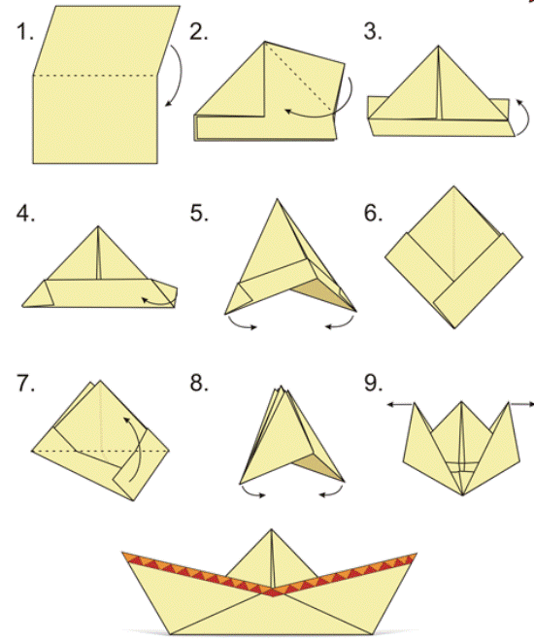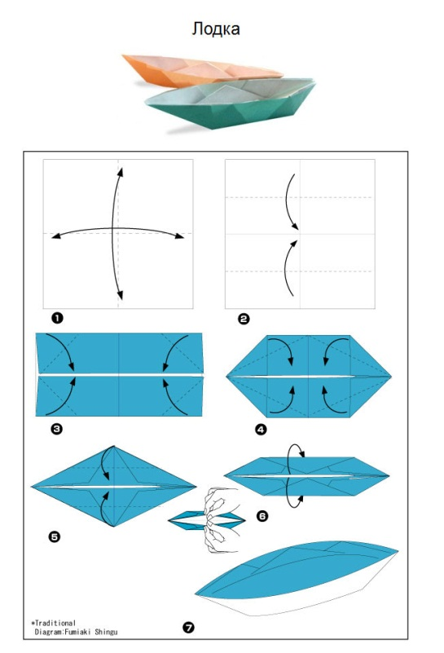

Схема сборки коробочки из бумаги в технике оригами
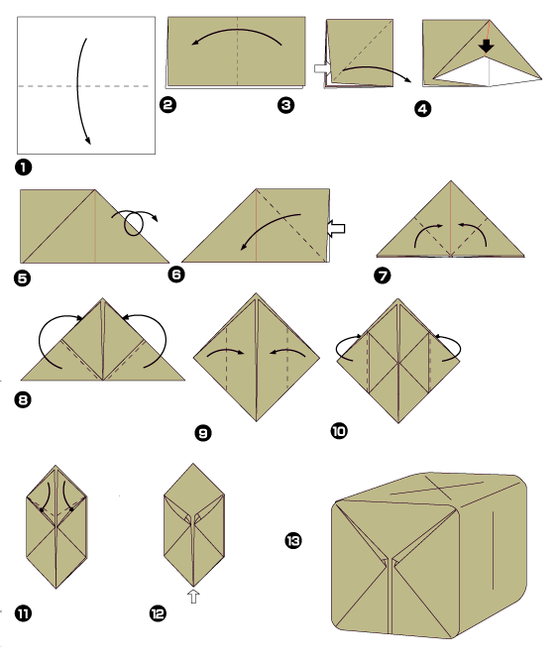

Схема ветряной мельницы и дома в технике оригами
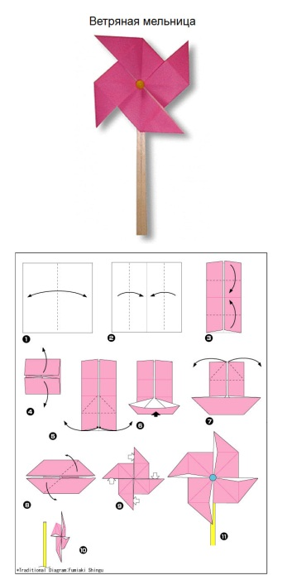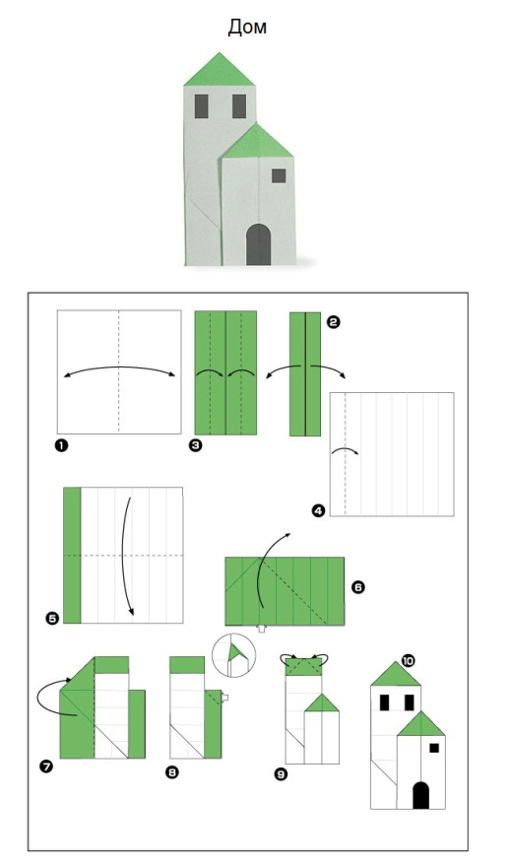
Животные и бумаги в технике оригами. Схемы
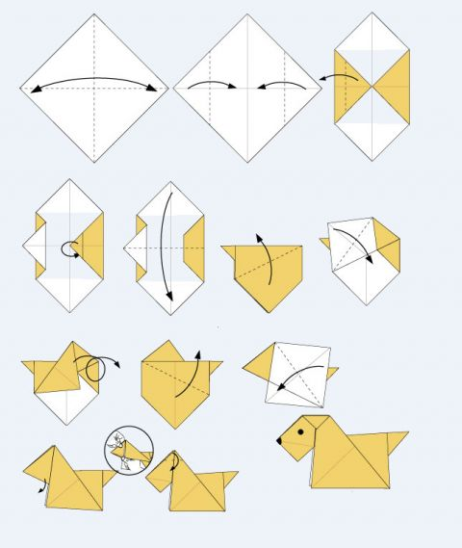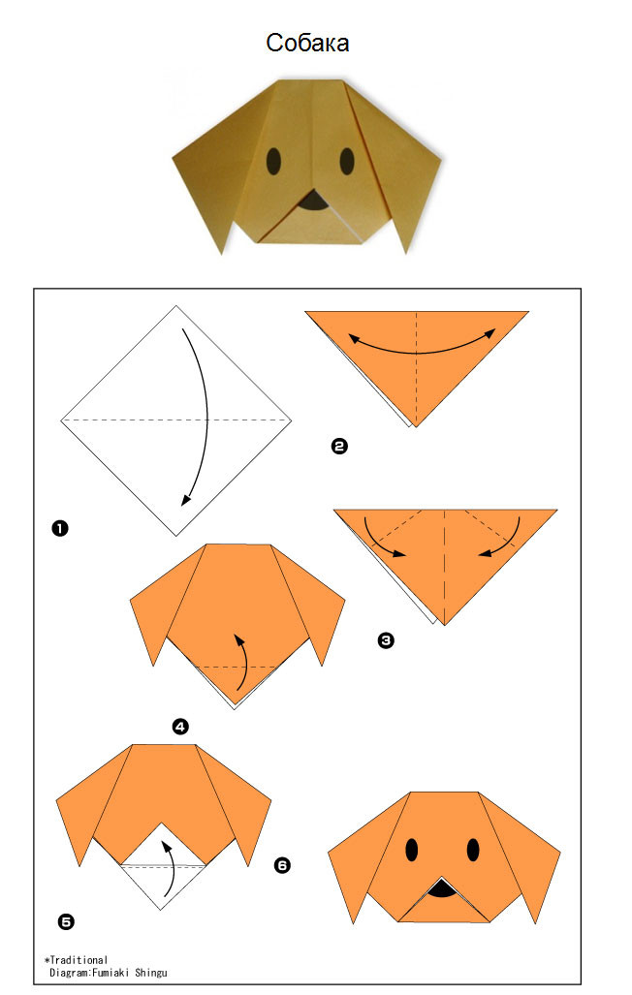
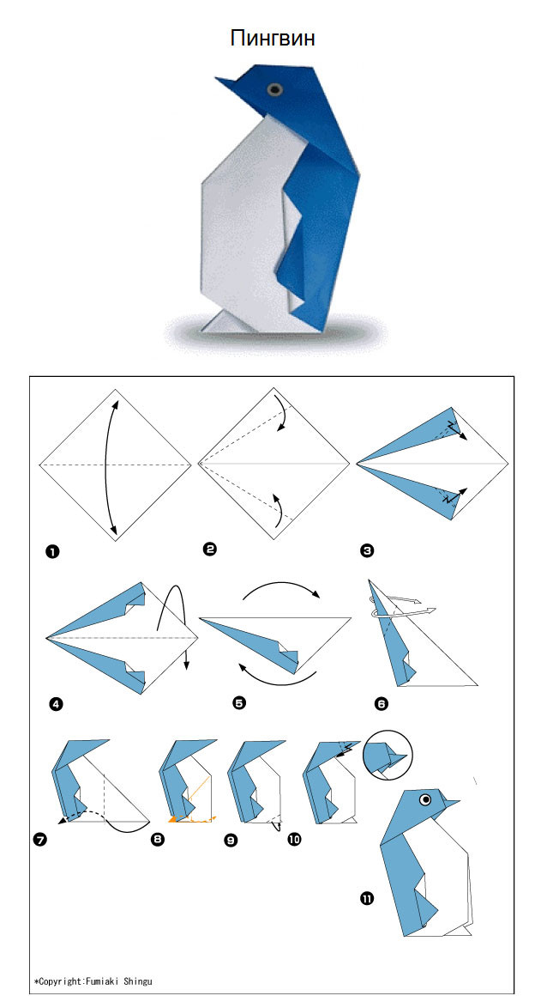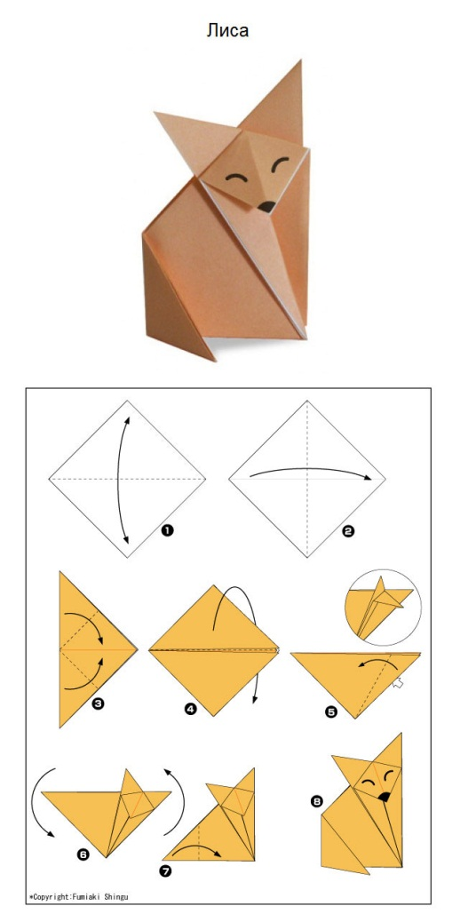
Схема тюльпана в технике оригами
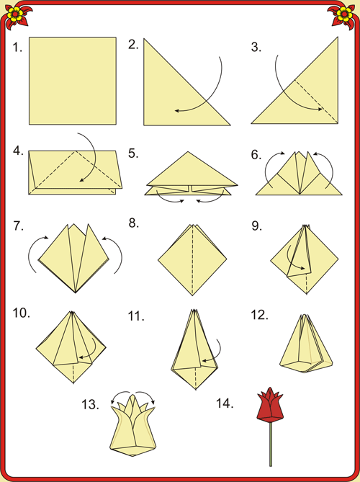

Приложение № 6.
Аппликации из геометрических фигур
Геометрический конструктор из картона для создания плоского изображения (силуэта) технических объектов. Схемы сборки
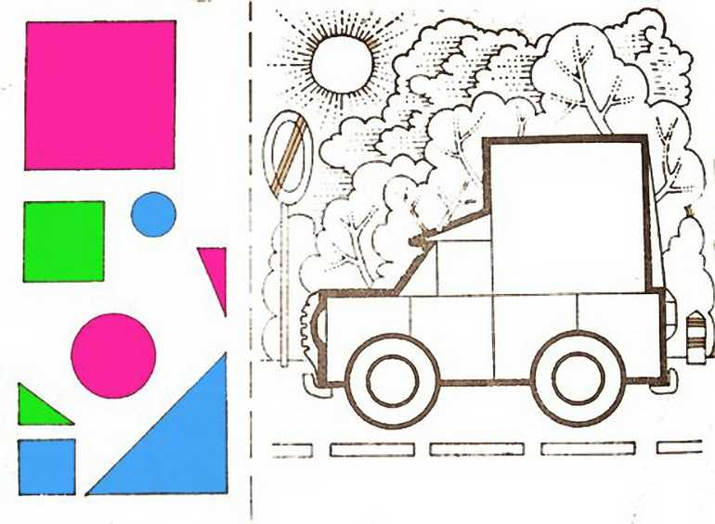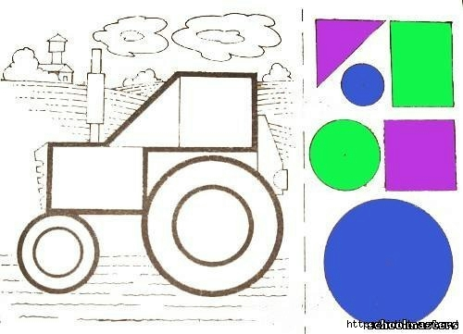

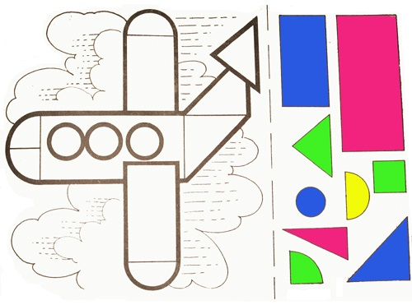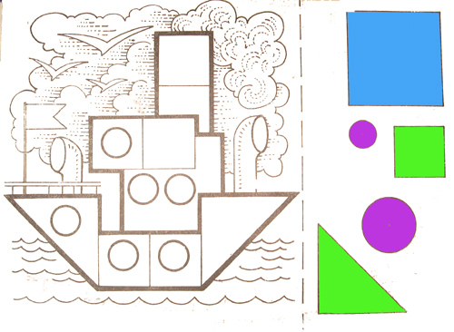

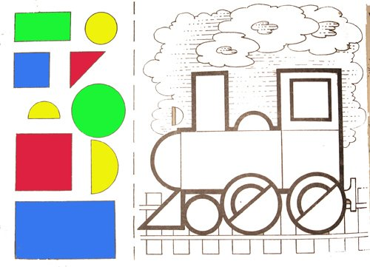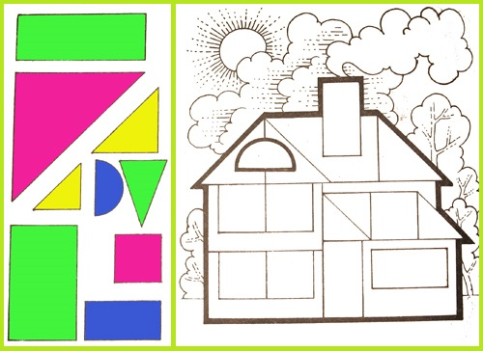
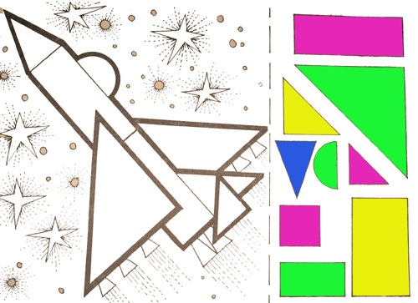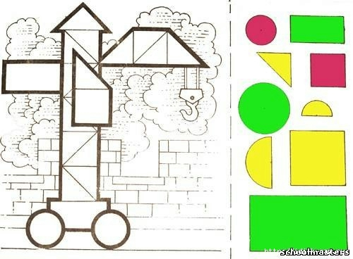

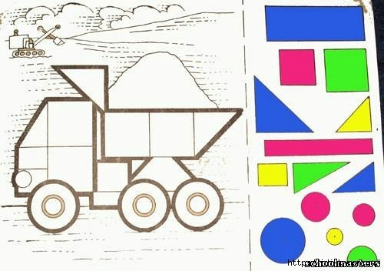
Пожарная машина
https://vnitkah.ru/applikatsiya
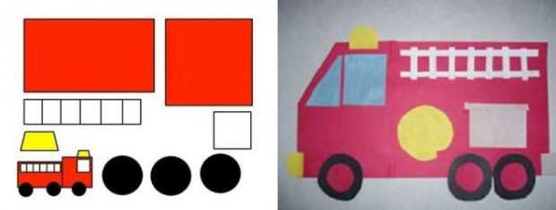

Животные
https://www.moi-detki.ru
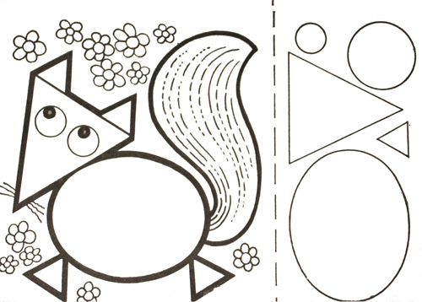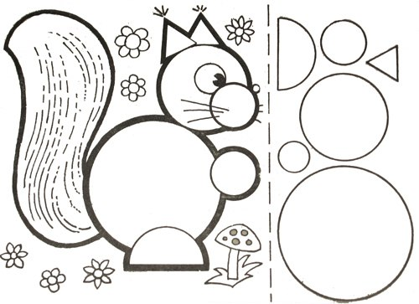

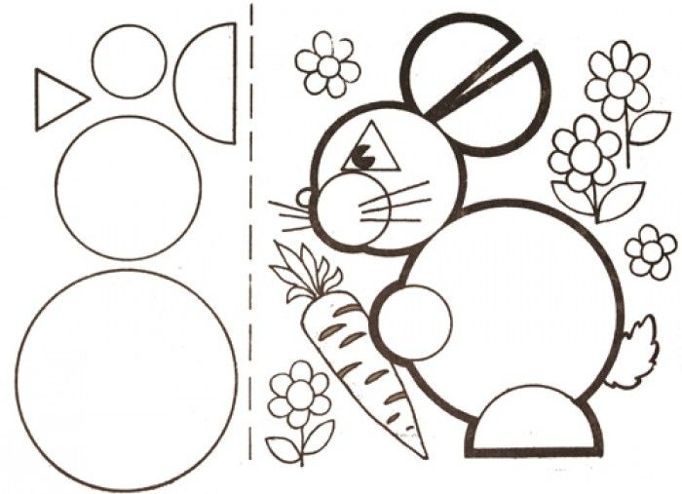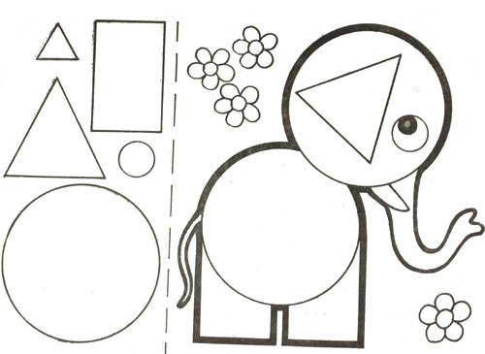

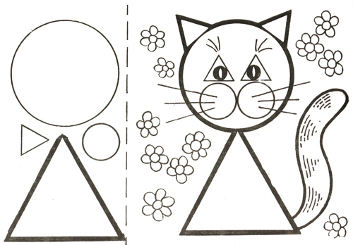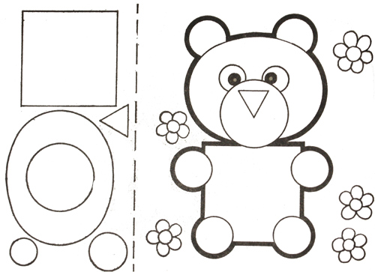

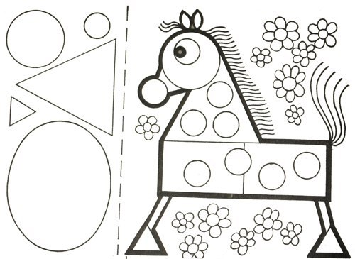

Приложение №7
Задание для входного контроля
